Università

degli Studi

di Catania

Dipartimento di Ingegneria Elettrica Elettronica Informatica

**Corso di Laurea in Ingegneria Informatica**

**Il Semaforo Intelligente**

Anno accademico 2018-2019

Candidato:

Marco Francesco D’Alessandro

Relatore:

Chiar.mo Prof. Giovanni Schembra

INDICE

INTRODUZIONE 1

1. INFRASTRUTTURA DI UNA SMART CITY 3

1.1. SENSING LAYER 5

1.2. COMMUNICATION LAYER 17

1.3. DATA LAYER 30

1.4. TITOLO PARAGRAFO 2 31

1.5. TITOLO PARAGRAFO 3 32

2. TITOLO CAPITOLO 2 35

2.1. TITOLO PARAGRAFO 1 35

2.2. TITOLO PARAGRAFO 2 37

2.3. TITOLO PARAGRAFO 3 40

3. TITOLO CAPITOLO 3 44

3.1. TITOLO PARAGRAFO 1 44

3.2. TITOLO PARAGRAFO 2 46

3.3. TITOLO PARAGRAFO 3 48

4. CAPITOLO 4 – ESEMPI UTILI 50

4.1. CITAZIONI NEL TESTO 50

4.2. CITAZIONI BIBLIOGRAFICHE NEL TESTO E NELLE NOTE 51

4.3. CITAZIONI IN BIBLIOGRAFIA 51

4.4. NOTE A PIÈ DI PAGINA 52

4.5. FIGURE 52

CONCLUSIONI 53

4.6. CONCLUSIONI TITOLO PARAGRAFO 1 53

4.7. CONCLUSIONI TITOLO PARAGRAFO 2 55

4.8. CONCLUSIONI TITOLO PARAGRAFO 3 56

RINGRAZIAMENTI 59

INDICE DELLE FIGURE 60

INDICE DEI GRAFICI 61

INDICE DELLE TABELLE 62

BIBLIOGRAFIA 63

# INTRODUZIONE

L’Introduzione della Tesi riassume le motivazioni che hanno condotto allo studio dell’argomento di cui la Tesi si occupa, inquadrandole nel panorama scientifico nazionale e internazionale, oppure nel contesto della realtà aziendale all’interno della quale lo studio è stato condotto. Dopo le motivazioni vanno indicati gli obiettivi della Tesi; successivamente, si devono dare informazioni sulla strutturazione della Tesi, indicando brevemente di quanti Capitoli essa si componga e che cosa ciascun Capitolo “contenga”.

Normalmente, l’Introduzione non è molto lunga (un paio di pagine sono di solito sufficienti), ma è bene consultare il proprio relatore per avere indicazioni più precise. Con l’Introduzione ha inizio la Tesi vera e propria, e dunque l’Introduzione compare nell’Indice della Tesi.

Naturalmente, una Tesi si comporrà di più Capitoli, e ciascuno di essi dovrà comparire nell’Indice con il proprio titolo.

La struttura di una pubblicazione scientifica, la tesi lo è a tutti gli effetti, prevede che nell’introduzione l’autore dichiari lo scopo del lavoro, motivi il razionale dello studio ma non anticipi le conclusioni, nei capitoli successivi si devono descrivere i materiali, i metodi e gli strumenti utilizzati ove possibile confrontando il proprio lavoro con altri metodi e/o soluzioni, i risultati ottenuti enfatizzando i dati di rilievo. L’ultimo capitolo deve contenere le conclusioni dove vengono sottolineati gli aspetti innovativi e gli eventuali sviluppi futuri, è bene evitare la ripetizione dei metodi utilizzati o riportare affermazioni non supportate dai dati.

Si suggerisci di utilizzare una forma impersonale (*è stata condotta un’analisi*; *si sono ottenuti prestazioni migliori*) piuttosto che la forma in prima persona (*ho condotto un’analisi, abbiamo ottenuto prestazioni migliori*).

In generale, si ribadisce che in un documento scientifico ogni affermazione deve essere verificabile o perché presente nella letteratura scientifica o fornendo tutta i dati necessari a verificarla.

Infine, è bene notare che il plagio, cioè la falsa attribuzione a sé di opere o scoperte delle quali spettino ad altri i diritti di invenzione o di priorità, è un reato grave quindi si deve evitare di *copiare* o utilizzare parti di altri autori tranne se questo lo si fa esplicitamente inserendo anche la fonte da cui si è tratta l’informazione.

Tuttavia, prima dell’Indice va riportato un Riassunto della Tesi (*Abstract*), nel quale − in una ventina di righe al massimo − viene riassunto quale sia il problema affrontato nella Tesi, quali strumenti o metodi si sono utilizzati per risolverlo, quali risultati sono stati raggiunti, e quali limiti abbia lo studio che è stato condotto. Questa Nota è costituita da un solo Capitolo, e quindi un solo Capitolo compare nell’Indice.

# INFRASTRUTTURA DI UNA SMART CITY

In risposta agli obbiettivi prefissati nel 2015 dall’Assemblea generale delle Nazioni Unite, le città del futuro vengono ormai progettate quali grandi ecosistemi iperconnessi, costellati di sensori e altri device capaci di raccogliere ed elaborare un’enorme quantità di dati.

Tra i vari fattori alla base del mecato delle smart city troviamo l’aumento dell’urbanizzazione, infatti l’incremento costante degli abitanti delle città e il conseguente aumento della dimensione dei centri abitati portano a dei problemi, tra i quali i cambiamenti ambientali e la scarsità di risorse, che possono essere risolti tramite delle soluzioni “smart”.

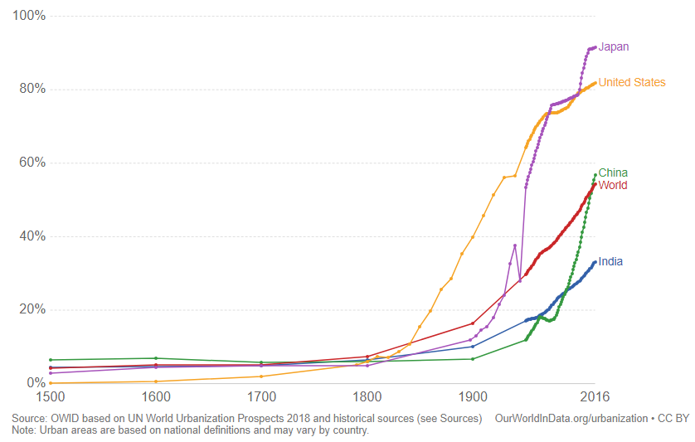

Fig. 1.1: Urbanizzazione negli ultimi 500 anni.

L’etichetta ‘smart city’ dovrebbe allora indicare soluzioni intelligenti che consentano alle città moderne di prosperare, attraverso il miglioramento qualitativo della produttività.

Le caratteristiche che una città deve avere per essere classificata come “smart”sono:

* Utilizzo di una infrastruttura di rete per migliorare l’efficienza politica ed economica e per consentire lo svoluppo sociale, culturale e urbano. Col termine “infrastruttura” ci si riferisce a servizi per il tempo libero, alloggi, ICTs (telefoni cellulari, tv satellitare, computer networks, e-commerce, servizi internet). Questo punto porta in primo piano l’idea di una città completamente connessa come principale modello di sviluppo e di crescita.
* Forte attenzione all’inclusione sociale dei residenti nei servizi pubblici.
* Profonda attenzione al ruolo del capitale sociale nello sviluppo urbano. Una Smart City è una città in cui i residenti sono in grado di usare la tecnologia e di trarne vantaggio da essa.
* Sostenibilità ambientale come importante componente strategico. Infatti in un mondo in cui le risorse si vanno esaurendo e in cui le città basano il loro sviluppo e la loro ricchezza sul turismo e sulle risorse naturali, si rende necessaria l’adozione di strumenti in grado di garantire la sicurezza e l’uso rinnovabile del patrimonio naturale.

Le Smart City possono offrire un grande numero di servizi, ma a questo proposito si rende necessaria la creazione e la manipolazione di grandi quantità di dati per cui è richiesta l’esistenza e lo sviluppo di un’infrastruttura ICT ampia, solida e scalabile.

Le ICT nelle smart city permettono di migliorare le prestazioni e l’interattività dei servizi urbani, al fine di ridurre i costi e il consumo di risorse e le applicazioni che si basano su questa infrastruttura sono di supporto a tutti i servizi presenti in una Smart City.

L’architettura di rete richiesta deve essere tale da mettere in comunicazione quanti più possibili servizi, per esempio Governativi, Commerciali, Sociali, e questo deve esser fatto in maniera sicura e veloce.

Si ha un organizzazione in livelli: le applicazioni che forniscono dei servizi lavorano ad alto livello mentre tutti i componenti della rete indispensabili al funzionamento delle applicazioni lavorano a basso livello. Tutta la rete, inoltre, deve essere posta sotto il controllo di un *Security System* che ne garantisca il funzionamento e la protezione dei dati.

Verrà ora data una panoramica dell’infrastruttura di rete, descrivendo le più innovative tecnologie e i dispositivi più usati. La trattazione degli applicativi e dei servizi verrà fatta nel capitolo successivo.

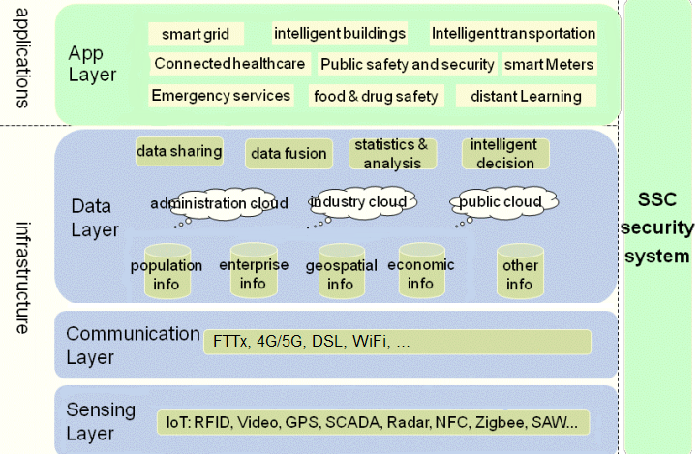

Fig. 1.3: Layered Architecture

## SENSING LAYER

Il Sensing Layer comprende tutti quei dispositivi e relative tecnologie che permettono, in una Smart City, la raccolta delle informazioni dall’ambiente circostante, al fine di fornire dei servizi ai cittadini. Tali dispositivi vengono di solito installati su strade, ponti edifici e veicoli e la sempre più numerosa presenza degli stessi in una città richiede un continuo sviluppo delle tecnologie tale da garantire una funzionalità continua e affidabile.

* + 1. *Radar*

E’ un dispositivo che ha come obbiettivo quello di estrarre delle misure da un segnale ricevuto. Può avere diversi campi di applicazione soprattutto nell’ambito della Smart Mobility.

1.1.1.1 funzionamento

Data l’emissione di un segnale s(t) noto, nel caso in cui tale segnale colpisca un bersaglio, parte dell’energia irradiata verrà riflessa e del segnale di ritorno verrà determinato il tempo che impiega per tornare alla sorgente e l’ ampizza del segnale: tali parametri sono, infatti, legati a proprietà del bersaglio e permettono di identificare la sua presenza, la distanza e le sue dimensioni.

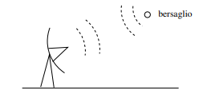

Fig. 1.4: Radar monostatico (trasmettitore e ricevitore coincidono)

Il dimensionamento di un sistema Radar è complicato, soprattutto dal punto di vista energetico, considerando infatti la potenza ricevuta

emerge che l’attenuazione cresce con la quarta potenza della distanza.

Poiché è impensabile realizzare un Radar che permetta di rivelare qualsiasi bersaglio a qualsiasi distanza, tra le specifiche deve essere valutata la massima distanza Rmax a cui si trova il bersaglio da rivelare e la sezione minima σmin che si deve essere in grado di rivelare a tale distanza.

Il Radar è stato utilizzato prevalentemente in ambito militare, ma in una Smart City sarà sicuramente un dispositivo indispensabile, e molto presto verrà equipaggiato in auto, edifici, e addirittura in orologi da polso. Per la realizzazione di tale scenario, tuttavia, è necessario far fronte alla congestione spettrale, causata dalla presenza in contemporanea di un grande numero di radar. L’insieme delle tecnologie, atte alla risoluzione di questo problema vengono racchiuse dal termine JRC (Joint Radar-Communication). Esse offriranno un’importante opportunità per la riduzione dell’utilizzo dello spettro frequenziale e per la minimizzazione del consumo energetico, e permetteranno la creazione di una nuova piattaforma chiamata IoR (Internet of Radio Detectors And Rangers), che garantirà la simultanea ed efficiente connessione di un numero elevato di Radar.

1.1.1.2 mm-Wave

Le maggiori ricereche sono rivolte alla banda mmWave, corrispondente alla gamma di frequenze 30-300GHz, poiché è quella più usata per servizi che richiedono grandi velocità di scambio dati, tra i quali guida autonoma e monitoraggio sanitario

Le principali caratteristiche del canale mmWare sono:

* Forte Attenuazione: in contrasato con i segnali che si propagano a bande inferiori ai 6GHz i segnali mmWave hanno un basso potere penetrante con conseguente importante riduzione della potenza in ricezione. I radar mmWave, quindi, necessitano canali di comunicazione liberi e piccole aree di copertura.
* Grande larghezza di banda: la banda mmWave permette grandi data-rate per la comunicazione, ma ciò implica l’uso di complessi algoritmi per la trasmissione e per la ricezione.
* Basso tempo di coerenza: gli applicativi facenti utilizzo della banda mmWave presentano tempi di coerenza di pochi nanosecondi, e ciò porta all’esigenza di adattare la forma d’onda tramite feedback quando le caratteristiche del canale di trasmissione variano nel tempo.

1.1.1.3 Topologie

In uno scenario IoR si possono trovare radar di diversa tipologia, dimensione e funzionalità, tuttavia la maggior parte di essi richiede il collegamento ad Internet per inviare i dati raccolti ai server. Ogni radar, quindi, oltre ad avere una sezione di rilevamento necessita anche di una sezione che permetta la comunicazione. La relazione tra le due sezioni e quella tra il ricevitore e il trasmettitore è differente in relazione alle esigenze. Le topologie più frequenti sono:

* Isolamento: tale soluzione è abbastanza recente e consiste nella separazione tra la parte di rivelamento e quella di comunicazione. Questo approccio permette di risolvere i problemi di interferenza.
* Monostatica: la maggior parte delle tecnologie JRC sono proposte per il caso in cui il trasmittore e il ricevitore sono posti nello stesso dispositivo, e tale soluzione è la più semplice da realizzare.
* Bistatica: In questo approccio il trasmettitore e il ricevitore si trovano in dispositivi diversi e distanti tra loro. Il vantaggio di questa topologia è quello di avere un ridotto consumo energetico.
* Ad-Hoc: è la soluzione che viene adottata quando i dispositivi hanno delle limitazioni come per esempio una notevole distanza da un gateway, e consiste nella collaborazione tra piu radar al fine di migliorare le proprie capacità di rivelamento. Una WRSN (Wireless radar sensor network) usa spesso questo tipo di topologia.

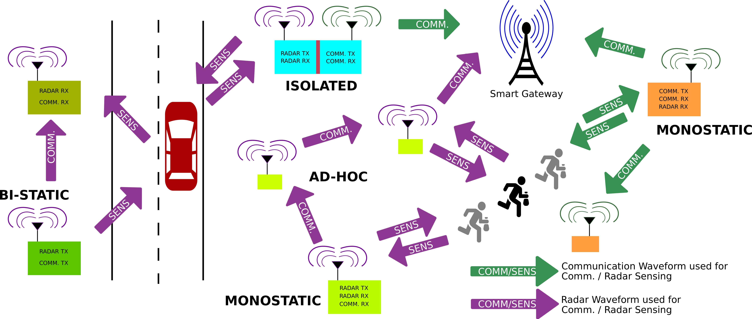

**Fig. 1.5:** possible topologies for the IoR

* + 1. *RFID*

RFID, acronimo di Radio Frequency Identification, è una tecnologia per l’identificazione e/o memorizzazione automatica di informazioni riguardanti oggetti o persone. E’ in uso dal 1970 e rappresenta un miglioramento del rivelamento dei codici a barre, in termini densità di informazioni scambiate e capacità di comunicazione bidirezionale.

Per tutte le scritture all’interno e all’esterno del grafico è necessario utilizzare un carattere piuttosto grande (ad esempio di 32 punti), in modo da evitare che la successiva riduzione della figura, quando essa viene incollata in Word, la renda difficilmente leggibile.

1.1.2.1 Architettura

Ci sono molti metodi di identificazione, ma il più usato consiste nell’assegnazione di un RFID tag ad un oggetto o persona. Un sistema RFID tipicamente comprende:

* Dispositivo dotato di un tag
* Lettore tag
* Connesione a un sistema informativo

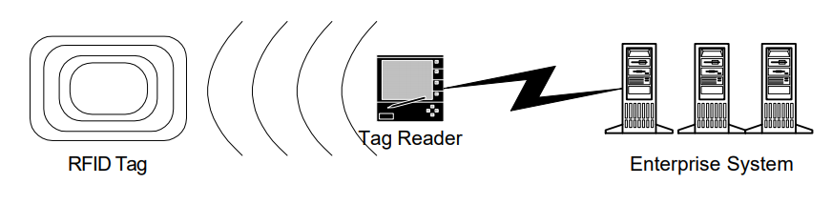

**Fig. 1.6:** RFID system

I dispositivi RFID possono essere suddivisi in tre categorie:

* Attivi: sono alimentati elettricamente, sono dispositivi di lettura e di scrittura e vengono chiamati Trasponder (TRANSmitter/resPONDER).
* Passivi: sono dei dispositivi di sola lettura, vengono chiamati “tag” e sono molto economici. L’energia viene prelevata dal lettore attraverso accoppiamento induttivo, e l’attivazione avviene quindi solo se la distanza tra lettore e tag è molto piccola. I problemi sono la ridotta capacità di archiviazione dati e il bisogno un lettore con un’elevata potenza. Sono sconsigliati inoltre in ambienti elettromagneticamente “rumorosi”.
* Semi Passivi: sono dotati di una batteria che alimenta il circuitito, ma la comunicazione avviene prelevando energia dal lettore.

I tag possono vengono collocati solitamente sotto la pelle degli animali (tag di tracciamento) e nelle carte di credito e hanno dimensioni di pochi millimetri; i più piccoli disponibili in commercio sono più sottili di un foglio di carta.

1.1.2.2 Memorizzazione dei dati

Possono essere dotati sia di memoria RAM che ROM: la ROM viene usata per salvare dei dati in modo sicuro, come per esempio l’identificativo unico del dispositivo, la RAM per l’archiviazione dei dati durante l’interrogazione e la risposta del transponder.

Uno standard per lo storage dei dati è EPC (Electronic Product Code): esso definisce i protocolli e la struttura dati per il salvataggio delle informazioni in un sistema RFID. E’ stato sviluppato al MIT nell’ Auto-ID Center, e nel Novembre 2003 la sua gestione e commercializzazione è stata affidata alla EPCglobal Inc.

Le specifiche EPC definiscono cinque categorie di tag in base alle funzionalità:

|  |  |  |  |  |
| --- | --- | --- | --- | --- |
| Classe | Nickname | Memoria | Alimentazione | Utilizzo |
| 0 | Tags Antitaccheggio | Assente | Passivo | Sorveglianza articoli |
| 1 | EPC | Lettura | Qualsiasi | Identificazione |
| 2 | EPC | Lettura-Scrittura | Qualsiasi | Data logging |
| 3 | Sensor Tags | Lettura-Scrittura | Semi passiva  Attiva | Sensori d’ambiente |
| 4 | Smart Dust | Lettura-Scrittura | Attiva | Networking Ad Hoc |

Viene inoltre definito il formato per l’encode e il decode dai tag RFID a 64 e 96 bit:

|  |  |  |  |  |  |
| --- | --- | --- | --- | --- | --- |
| Tipo | Header | EPC manager | Object Class | Serial number | Totale |
| 64 bit, tipo 1 | 2 bit | 21 bit | 17 bit | 24 bit | 64 bit |
| 64 bit, tipo 2 | 2 bit | 15 bit | 13 bit | 34 bit | 64 bit |
| 64 bit, tipo 3 | 2 bit | 26 bit | 13 bit | 23 bit | 64 bit |
| 96 bit | 8 bit | 28 bit | 24 bit | 36 bit | 96 bit |

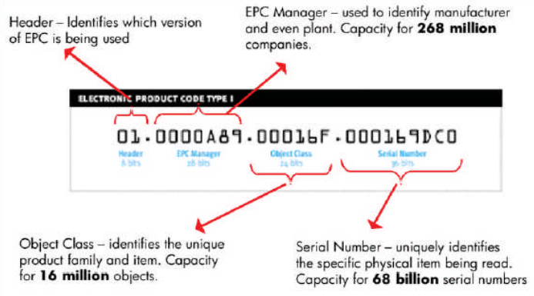

**Fig. 1.6:** EPC Class 1 (96bit) Tag Content

1.1.2.3 Utilizzo

I range di frequenze alla quale lavorano i sistemi RFID vengono gestiti attraverso leggi e regolamentazioni governative, e variano quindi di regione in regione. Attualmente, a livello globale, possiamo individuare tre range di frequenze disponibili per la tecnologia RFID:

|  |  |  |
| --- | --- | --- |
| Range di Frequenze | Caratteristiche | Utilizzo |
| 100-500 kHz | Costi ridotti  Bassa velocità di lettura  Lettura a basso raggio | Identificazione di animali Gestione accessi  Gestione magazzini |
| 10-15 MHz | Costi ridotti  Media velocità di lettura  Lettura a medio raggio | Smart Cards  Gestione accessi |
| 850-950 MHz  2.4-5.8 GHz | Costi elevati  Alta velocità di lettura  Lettura ad alto raggio | Monitoraggio veicoli  Tracciamento veicoli  Monitoraggio container |

I campi di utilizzo dei dispositivi RFID possono essere classificati in 4 categorie:

EAS (Electronic Article Surveillance): sono dei sistemi usati per percepire la presenza o l’assenza di un oggetto e vengono usati principalmenti per sistemi di anti taccheggio.

Portable Data Capture: vengono usati in combinazione con lettori, sensori e microprocessori e possono registrare per esempio variazioni di temperatura o eventi sismici.

Networked Systems: caratterizzati da dei lettori fissi usati per tracciare il movimento di oggetti dotati di un tag.

Positioning Systems: danno un supporto alla navigazione a veicoli e persone dotati di un tag.

I principali vantaggi nell’utilizzo dei sistemi RFID sono l’assenza di contatto tra tag e lettore e la non necessarietà di una linea visiva: tali caratteristiche permettono a questa tecnologia di essere utilizzata anche in condizioni difficili, quali pioggi, neve e elevate distanze. Inoltre il basso tempo di risposta di circa 100ms permette a un lettore RFID di leggere instantaneamente molti tags, al tal punto da rendere la lettura virtualmente simultanea.

* + 1. *Zigbee*

E’ uno dei principali standard di comunicazione per le WSN (Wireless Sensor Network), e definisce le specifiche per le WPAN che richiedono un basso transfer rate (LR-WPAN).

Basato sullo standard IEEE802.15.4, il quale definisce il livello fisico e MAC, Zigbee definisce il livello di rete e applicativo di una LR-WPAN.

Un grande vantaggio nell’uso di questo standard è il ridotto consumo energetico, infatti nella maggior parte dei casi usa 1mW o meno.

Fornisce, tuttavia, una portata in esterno di 150m grazie alla tecnologia Direct Sequenze Spread Spectrum (DSSS).

1.1.3.1 Architettura

Le caratteristiche di trasmissione sono:

|  |  |  |  |
| --- | --- | --- | --- |
|  | 865Mhz | 915Mhz | 2450Mhz |
| Channels | 1 | 10 | 16 |
| Data Rate | 20Kbps | 40Kbps | 250Kbps |
| Applicability | Europe | USA | World |

Poiché le banda a cui opera sono diverse da quelle usate dalle comuni tecnologie wireless, quali WiFi e Bluetooth, viene garantita la assenza di interferenze con le altre Wireless Network.

I componenti di una rete basata su ZigBee sono:

* Physical Device: si hanno due tipo di physical devices:
* i Full Function Devices (FFD): gestiscono tutte le operazioni, tra cui i meccanismi di routing, di sensoristica e di controllo, e vengono alimentati costantemente.
* Reduced Function Devices (RFD): sono degli end device come ad esempio sensori o attuatori, ed eseguono solo delle operazioni limitate, tra le quali misurazione temperatura, controllo luminosità e controllo di dispositivi esterni. Essi non gestiscono il routing e sono associati a dei FFD.
* Logical Device: vengono divisi in tre categorie:
* Coordinator: crea e gestisce l’albero della rete scegliendo parametri tra i quali frequenza del canale e network identifier, e può anche conservare informazioni di sicurezza.
* Router: è un nodo intermediario, permette lo scambio dati tra tutti i dispositivi e può anche estendere la rete.
* End Devices: possono essere a bassa potenza e alimentati a batteria. Raccolgono varie informazioni dai vari sensori e attuatori, possono comunicare con il Coordinator e i Router ma non possono scambiare dati con gli altri dispositivi. La loro operatività, inoltre, a differenza degli altri due dispositivi, non è richiesta full time.
* Access Modes: possono essere di due tipi:
* Beacon: ogni nodo della rete puà inviare dati quando il canale non è occupato.
* Non-beacon: ogni nodo può trasmettere solo in certi intervalli di tempo che vengono gestiti dal Coordinator.

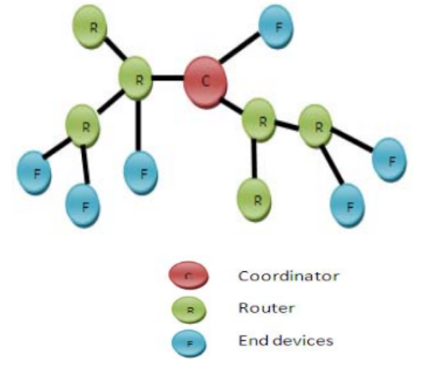

**Fig. 1.7:** Zigbee Network

1.1.3.3 Topologie

Nelle reti basate su Zigbee si hanno tre possibili topologie:

* Star: consiste in un coordinator e un certo numero di dispositivi. Si ha un modello master-slave, il coordinator, cioè un FFD, sarà il master mentre gli altri dispositivi, FFD o RFD saranno gli slave. I dispositivi non saranno collegati tra di loro, ma la comunicazione avviene sempre attraverso il coordinator.
* Cluster Tree: è simile alla Star Topology, con la differenza che in questo caso i dispositivi possono essere collegati a dei Router e ciò permette quindi una possibile espansione della rete.
* Mesh: ciascun nodo può comunicare con qualsiasi altro nodo vicino. La gestione è molto complessa ma la rete è più robusta.

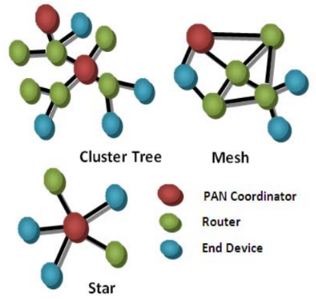

**Fig. 1.7:** Zigbee topologies

* + 1. *Smart Object*

Uno Smart Object è un dispositivo di dimensioni di pochi cm cubici, equipaggiato con un sensore o un attuatore, un microprocessore, un dispositivo di comunicazione e una fonte di alimentazione; ingloba inoltre parti di una logica applicativa che gli permette di percepire, memorizzare e interpretare cosa accade nel mondo, infine è proattivo, cioè comunica con altri Smart Object e scambia informazioni con gli utenti.

Per andare incontro alle richieste computazionali ogni Smart Object viene progettato tenendo conto di tre aspetti chiave.

* Awareness: abilità di uno Smart Object di percepire, interpretare e reagire in relazione agli aventi che si verificano nel mondo fisico.
* Rappresentation: abilità di rappresentazione riferita al modello di programmazione dello Smart Object.
* Interactivity: abilità di uno Smart Object di dare un feedback all’utente.

Il giusto bilanciamento tra queste tre dimensioni dipende dalle richieste dello scenario applicativo; progettazioni più complesse non sono sempre le migliori.

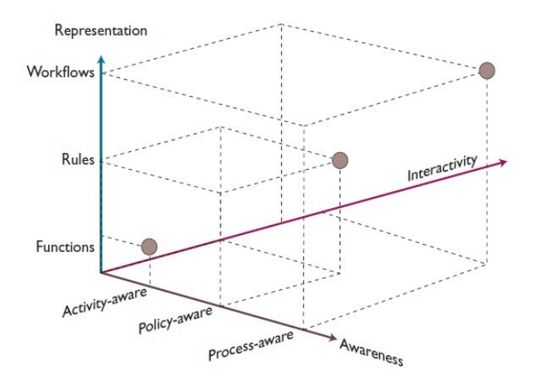

**Fig. 1.8:** Le tre dimensioni di uno Smart Object

Da un analisi di vari progetti, si nota che la maggior parte ruota attorno a tre tipi di progetti chiavi:

* Activity-Aware Smart Object: memorizza informazioni sull’uso che ne viene fatto.
* Policy-Aware Smart Object: è in grado di interpretare eventi e attività.
* Process-Aware Smart Object: consente la creazione di tool che possono aiutare i lavoratori, attraverso la comunicazione di informazioni sulle attività di lavoro necessarie.

Si possono inoltre stabilire dei criteri per classificare l’intelligenza di uno Smart Object. In particolare, secondo l’Osservatorio Internet of Things del Politecnico di Milano, la base per stimare il livello di intelligenza di uno Smart Object si ha dall’analisi di alcune principali funzionalità, ciascuna delle quali può racchiuderne altre:

* Self-Awareness: rappresenta tutto ciò che riguarda l’oggetto stesso, quindi la presenza o meno di un identificativo digitale, la capacità di conoscere la propria posizione e di monitorare parametri interni all’oggetto al fine di rilevare malfunzionamenti.
* Funzionalità di interazione con l’ambiente: cioè tutte quelle funzionalità che permettono di acquisire dati dall’ambiente, tramite misure di sensing o di metering (le prime relative a variabili di stato, le seconde a variabili di flusso), o quelle relative alla capacità di eseguire comandi impartiti da remoto.
* Funzionalità di elaborazione dati: si riferisce alla capacità di trattare le informazioni raccolte tramite una elaborazione base, ad esempio tramite filtraggio, conversione, crittografia, o tramite una elaborazione avanzata, ad esempio tramite analisi statistiche.
* Funzionalità di connessione: riguarda le diverse capacità dell’oggetto di collegarsi con utenti o con altri oggetti.
  + 1. *IoT*

Col termine “IoT”, ci si riferisce ad un’infrastruttura globale di oggetti “intelligenti” interconnessi tra loro, in grado di fornire connettività anytime ed anyplace sia per gli esseri umani che per le cose.

Il temine “IoT” è stato inizialmente usato da Kevin Ashton nel 1999 ed è divenuto ampiamente utilizzato grazie al lavoro di un gruppo di ricerca, Auto-ID Center, che ha lavorato nel campo del RFID e di altre tecnologie sensoristiche emergenti. Il dominio tecnologico dell’IoT abbraccia diversi campi di sviluppo, ma poiché il principale interesse è rivolto a degli oggetti intelligenti interconnessi, si può orientare maggiore attenzione verso le tecnologie relative alla comunicazione oppure alle tecnologie di miniaturizzazione dei circuiti. Sfide importanti saranno:

* Energia: i dispositivi dovranno consumare poca energia, essendo molte volte alimentati a batteria, e ciò porterà allo sviluppo di nuovi protocolli di comunicazione a basso consumo energetico.
* Scalabilità: Una Smart city sarà composta da milioni di dispositivi, e la sfida sarà quella di organizzarli in sotto domini gerarchici, essendo impossibile collegarli tutti ad una stessa rete.
* Standardizzazione: Così come è stato per lo sviluppo di Internet, sarà necessaria la convergenza su un unico modello di riferimento per permettere all’IoT di affermarsi.
* Abbandono dell’approccio tradizionale: Internet come lo conosciamo oggi si basa su dei principi molto semplici, tra cui il principio dell’end-to-end, che si basa sulla gestione della complessita della rete solo nei dispositivi finali e rendere la rete a basso livello molto semplice. Con l’IoT questo non sarà sicuramente possibile perché gli end point dell’IoT saranno spesso dispositivi economici e a basso consumo e non potranno utilizzare protocolli complessi come per esempio IP. Inoltre ci sono dei possibili applicativi, quali i sistemi real time di frenatura delle automobili che non possono essere basati su un protocollo best-effort, privo di connessione e inaffidabile come lo è IP per definizione.

## COMMUNICATION LAYER

Il Communication Layer è la spina dorsale di una Smart City, e consiste di tecnologie e infrastrutture fisiche che permettono il collegamento cablato e wireless tra tutti i nodi della rete, ma anche tra essi e Internet.

In questo paragrafo verranno esposte le principali tecnologie della Access Network, cioè l’ infrastruttura fisica destinata al collegamento tra i dispositivi e la prima centrale di commutazione.

*1.2.1. FTTx*

Il continuo aumento dei dispositivi connessi in rete e in previsione di una città ricca di serivizi porta all’esigenza di avere un’infrastruttura di rete che garantisca cui una larghezza di banda adeguata, affidabilità e bassi costi.

Per quanto riguarda le reti cablate, la tecnologia FTTx, permettendo bit rate fino a 10Gb/s, è quindi il punto di partenza per garantire tutti i servizi presenti in una Smart City. Un incremento significativo di bit rate oltre i 10Gb/s, nelle reti FTTx, sarà molto difficile, a causa di due problemi fondamentali:

* High Cromatic Dispersion: causa la distorsione del segnale ed è provocata dalla diversa velocità di propagazione nella fibra delle varie componenti spettrali dell’impulso.
* Uso di ricevitori a basso costo con modulazione NRZ e direct detection: con questa tecnologia la distanza di trasmissione è inversamente proporzionale al quadrato del bitrate. Approssimativamente si hanno 10Gb/s a 80Km, 20Gb/s a Km, 40Gb/s a 5Km.

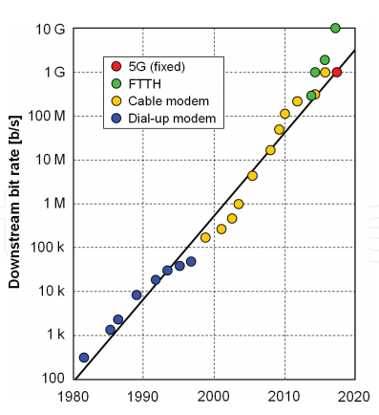

**Fig. 1.9:** Top download rates offered to residential customers in the USA

1.2.1.1 Tipi di accesso

L’architettura di rete definita da ITU-T Recommendation G.984.1 permette l’uso accoppiato di rame e fibra ottica. Poiché esistono diverse soluzioni possibili, questa architettura viene chiamata “fiber to the x” (FTTx).

I principali componenti della rete sono:

* OLT: locato in un central office (CO), funge da end point del fornitore di rete.
* ONT/NT: si trova nella sede dell’utente e si interfaccia con tutti i dispositivi.
* ONU: termina il collegamento in fibra e, utilizzando un mezzo diverso dalla fibra, estende il collegamento verso l’utente.

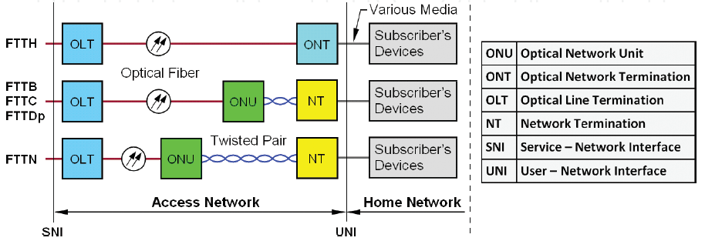

**Fig. 1.10:** The reference architecture of fiber access network defined by ITU-T .

Le più comuni implementazioni di una rete FTTx differiscono per la lunghezza dell’ultimo tratto in rame (se è presente). L’ONU che converte il segnale proveniente dalla fibra e lo immette nel doppino in rame viene chiamato Digital Subscriver Line Acces Multiplexer (DSLAM), oppure Ethernet Switch nel caso di una LAN.

* FTTC (fibre to the cabinet): la rete in fibra ottica viene estesa con un DSLAM. Da quel punto segue una breve rete in rame (50-400m) fino a un NT. Il data rate può essere maggiore di 100 Mb/s.
* FTTN (fibre to node): simile alla FTTC, ma con lunghi tratti di rete in rame (fino a 1500m). Il data rate raggiunge i 40Mb/s.
* FTTB (fibre to the building): il condominio è cablato con cavi UTP al fine di creare una LAN che serva tutti gli abitanti. La terminazione del collegamento in fibra avviene tramite Ethernet Switch. Si hanno data rate da 100 Mb/s a 1 Gb/s.
* FTTH (fibre to the home): la rete in fibra ottica si estende fino ad un ONT posto nella sede del cliente. Può essere di due tipi:
* FTTH-PON: rete FTTH in cui dalla fibra proveniente dall’OLT si ricavano da 8 a 128 fibre di distribuzione fino a raggiungere la sede del cliente, formando una Passive Optical Network (PON). La larghezza di banda fornita dall’OLT viene quindi condivisa da tutti gli utenti della PON tramite un Time Division Multiplexing (TDM).

La rete tra L’OLT e l’insieme di ONT connesse viene chiamata Optical Distribution Network (ODN).

Gli svantaggi sono la condivisione della banda fornita dall’OLT, la perdita di potenza causata dalla presenza di più ONT, e i problemi dovuti dai diversi ritardi di trasmissione di ogni ONT.

* FTTH-P2P: ogni cliente è collegato direttamente all’OLT. Non essendoci condivisione di rete tra più ONT, il data rate può raggiungere 1 Gb/s. La tramissione full-duplex è possibile grazie a un Wavelength Division Multiplexing (WDM), che è parte di un modulo di transmissione ottica. Verso l’utente, in downstream, si avranno lunghezze d’onda comprese tra 1480nm e 1500nm. Dall’utente, in upstream, si avranno lunghezze d’onda comprese tra 1260nm e 1360nm. Lo svantaggio principale è il costo elevato.
* FTTDp (fibre to the distribution point): rete di accesso basata sulla G.fast technology, con collegamento tramite doppino (10-250m) fino ad un Distribution Point Unit, posto in prossimità della sede del cliente.

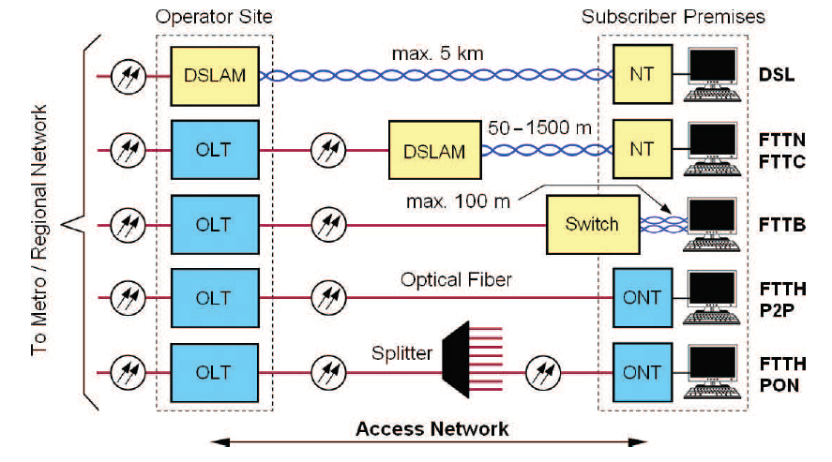

**Fig. 1.11:** Basics variants of FTTx broadband access network

1.2.1.2 Reti ibride

Le reti FTTN, FTTC, FTTDp e FTTB, per via della presenza di tratti in rame, vengono chiamate reti ibride, e usano la tecnologia Digital Subscriver Line (DSL) per ridurre al minimo l’uso della fibra ottica. Questo tipo di approccio riduce considerevolmente i costi, tuttavia gli svantaggi sono molteplici:

* L’Attenuazione e la diafonia aumentano con la frequenza, riducendo il bit rate e la portata.
* La diafonia tra doppini adiacenti impedisce l’operatività simultanea alle stesse frequenze. Il cavo, quindi, sarà un mezzo con larghezza di banda condivisa. Il problema può essere eliminato con la cancellazione digitale della diafonia, chiamata Vectoring.
* I vecchi cavi telefonici sono spesso in condizioni pessime, e possono causare interruzioni del servizio.

La dipendenza tra il bit rate B e la lunghezza L del collegamento tramite DSL viene data dalla seguente formula

dove k è un fattore che dipende dal diametro e dalle condizioni del cavo.

Elevati bit rate richiedono brevi tratti di rete in rame e un gran numero di unità remote .

Lo sviluppo dei sistemi DSL si concentra sull’aumento dei bit rate, combinato con i tentativi di fornire buona parte della capacità di rete anche a lunghe distanze. Necessitano, quindi, tecnologie che permettano l’adattamento dinamico delle caratteristiche di trasmissione del doppino in rame.

Una soluzione adottata è l’utilizzo della modulazione DMT (Discrete Multitone Modulation) che consiste nella suddivisione del canale in un determinato numero di sottobande, in ciascuna delle quali il bit rate viene ottimizzato in relazione al SNR (signal-to-noise ratio).

Le performance possono essere migliorate anche tramite l’utilizzo di due o più doppini per una trasmissione parallela, più efficace se accoppiata col Vectoring.

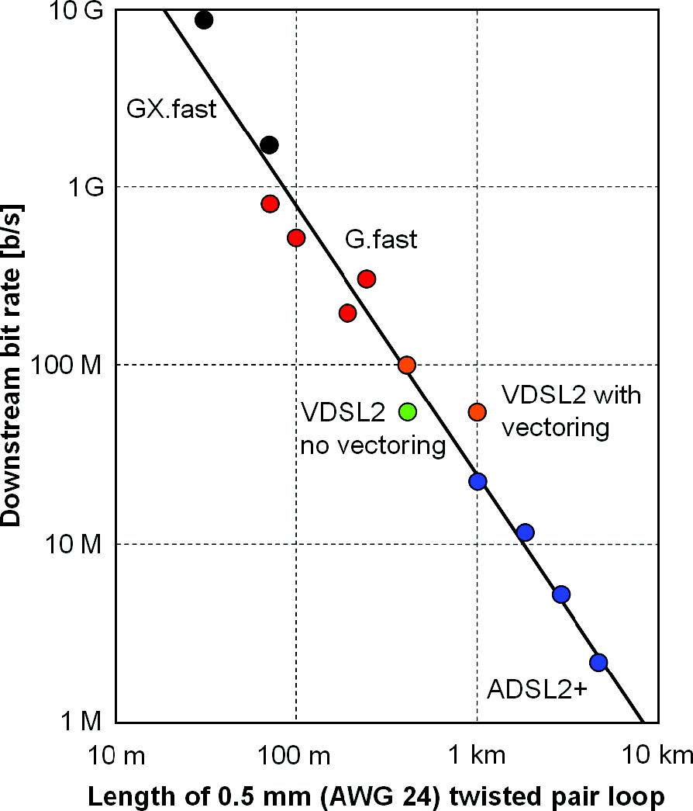

**Fig. 1.12:** Typical reach vs. bit rate in DSL systems using twisted pairs in telephone cables.

*1.2.2. 5G*

La richiesta di data transfer sempre più alti, e lo sviluppo dell’ IoT e del Machine to Machine (M2M), spingono verso una tecnologia wireless chiamata 5G. Tale tecnologia presenterà infatti numerosi miglioramenti rispetto alle precedenti reti wireless tra cui latenze basse, maggior numero di connessioni simultanee e copertura migliorata. In accordo con l’Unione Europea la tecnologia 5G è il fattore abilitante per una società pienamente connessa poiché permette ai vertical market di fornire applicazioni abilitanti per molti servizi indispensabili di una Smart City.

Mentre in passato la progettazione dell’architettura della rete mobile era rivolta solo al miglioramento dell’esperienza degli end users, il 5G rappresenta una rivoluzione di questo approccio, e oltre a prevedere migliori caratteristiche comunicative, introduce una nuova categoria di utenti, cioè i Vertical Market, tra i quali la gestione della città, della sanità, dei trasporti e dell’energia.

Per tale eterogeneità, l’architettura 5G è stata progettata per consentire e favorire una softwarizzazione di tutte le funzioni di rete, e di conseguenza la tecnologia SDN e il Cloud Computing saranno sicuramente fondamentali per sfruttare a pieno la potenza della rete 5G.

1.2.2.1 Architettura

Una rete 5G è composta da un 5G Access Network (AN) e da un 5G Core Network (5GC).

La Access Network è costituita da una una Next-generation Radio Access Network (NG-RAN), che usa la nuova interfaccia radio 5G (NR), e/o una rete non-3GPP AN, ad esempio xDSL e WiFi, che si collega al 5GC. Le diverse entità di rete sono connesse da una rete IP sottostante.

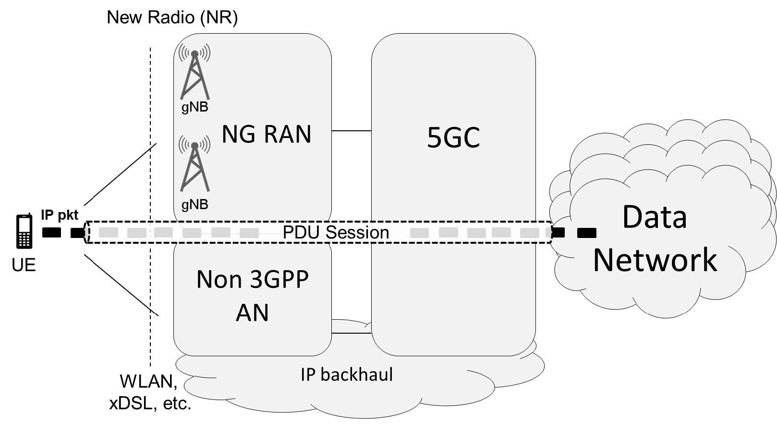

**Fig. 1.13:** 5G Network Architecture

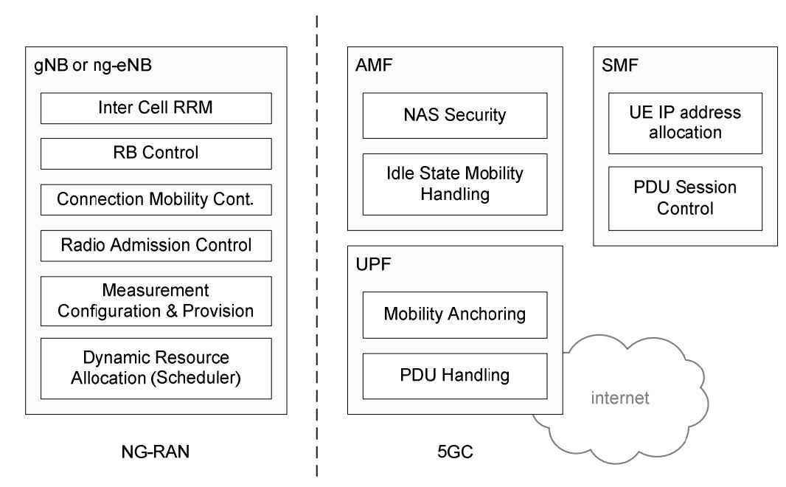

**Fig. 1.14:** Functional Split Between NG-RAN and 5GC

L’NG-RAN è formata da una serie di 5G base station, chiamate gNBs, che vengono connesse al 5GC attraverso una serie di interfacce logiche. Così come in LTE, le gNBs possono essere interconnesse attraverso l’interfaccia Xn per migliorare la mobility e le management functions.

Lo stack protocollare è uguale a quello relativo all’LTE ma differisce per la presenza del protocollo SDAP a livello utente.

Le funzionalità principali sono:

* Physical layer: contiene le digital and analogue signal processing functions per l’invio e la ricezione delle informazioni. E’ basato su OFDMA, con adaptive carrier spacing delle frequenze e una modulazione adattiva (per esempio da BPSK a 256 QAM).
* MAC protocol: gestisce il controllo del physical layer a basso livello.
* RLC protocol : garantisce la consegna affidabile delle informazioni.
* PDCP: si occupa di funzioni di transporto ad alto livello relative a sicurezza e alla compressione dell’intestazioni
* SDAP: mappa l’interazione tra il pacchetto di un flusso QoS e una portante radio contrassegnando i pacchetti di dati dell’utente in maniera appropriata.
* RRC: è un protocollo di signaling usato nelle procedure che coinvolgono il mobile e il gNB. Include creazione e rilascio della connessione; la trasmissione di informazioni di sistema; la creazione, riconfigurazione e rilascio della portante radio;
* NAS protocol: è il protocollo di signaling usato tra l’ UE e il 5GC per le PDU session management, sicurezza, mobility management etc.

Mentre l’architettura NG-RAN è simile a quella relativa all’LTE, l’architettura del 5GC è innovativa per molti aspetti.

La decomposizione delle funzioni eseguita dai nodi della precedente generazione, nell’architettura 5G viene espressa in termini di Network Functions (NF).

Così come per NG-RAN si ha una separazione tra control e user plane. Nell’user plane si hanno una o più User Plane Function (UPF), che principalmente provvedono al packet forwarding tra differenti NG-U tunnel i quali formano una sessione PDU. Tutte le altre funzioni di rete vengono gestite dal control plane.

Un cambiamento rispetto alla generazione precedente è il diverso modello di interfaccia usato, che si sposta dal “bit-oriented-point-to-point” al “web-oriented service-based”. Le procedure, cioè il set di interazione tra le funzioni di rete, vengono definite “servizi”, e vengono supportate da alcuni strumenti web-oriented come ad esempio HTTP, REST e JSON.

Mentre nel modello point-to-point le interfacce collegano due entità definite, in un service-based le interfacce relative a un’entità sono delle API che le altre entità possono usare. Si ha così il vantaggio di poter aggiungere nuove entità di rete ad un set di N entità senza la necessità di creare N interfacce con i relativi protocolli. Sarà necessario dunque soltanto standardizzare le API della nuova entità.

I principali ruoli delle NF sono:

* UPF gestisce il forwarding del tunnel NG-U e i relativi servizi di data path. Contiene funzionalità del 4G MME e del PGW.
* AMF gestisce il signaling proveniente e verso l’UE[1].
* AUSF è il componente interiore del 5GC e e supporta l’autenticazione per accessi 3GPP e non-3GPP. Contiene funzionalità del 4G HSS.
* UDM può essere considerata un archivio per le informazioni relative all’UE.
* PCF controlla le funzioni del control panel, ad esempio SMF. Contiene funzionalità del 4G PCRF.
* NSSF fornisce informazioni tra cui la capacità di rete ed eventi di rete ad applicazioni di terze parti. Non è presente nel 4G.
* NRF fornisce le istanze delle NF quando gli viene effettuata una richiesta di istanza da parte di un’altra NF. Non è presente nel 4G.
* AF funge da application server che può interagire con le NF del control panel.

L’architettura basata su funzioni di rete permette la sua distribuzione tramite strumenti software e cloud. Si ha così un completo disaccoppiamento delle NF sia dall’hardware che dall’infrastruttura di rete. Ciò permette agli operatori di rete di distribuire più sezioni di rete con diverse funzionalità o per gruppi diversi di UE. Ogni sezione possiede un identificatore unico che include il tipo di sezione/servizio (SST). Gli SST standardizzati più comuni sono:

|  |  |  |
| --- | --- | --- |
| Slice/Service Type | SST value | Characteristics |
| eMMB | 1 | Per la gestione della rete mobile 5G |
| URLLC | 2 | Per la gestione dei servizi a bassa latenza |
| MIoT | 3 | Per la gestione dell’IoT massivo |

Ogni sezione differisce dall’altra per la diversa configurazione, e ciò dipende dalle vertical application che usano tale sezione. Il servizio eMMB usa portanti radio ad alta capacità e ha due UPF, uno nell’edge e l’altro nel cloud, per favorire la mobilità degli utenti. Nell’URLLC si usa una portante radio a bassa latenza e una capacità di rete media. Molte funzioni di controllo sono spostate nell’edge per ridurre la latenza. Nell’ MIoT si possono avere portanti radio a basso bit-rate e un singolo UPF, assumendo poca mobilità dei dispositivi.

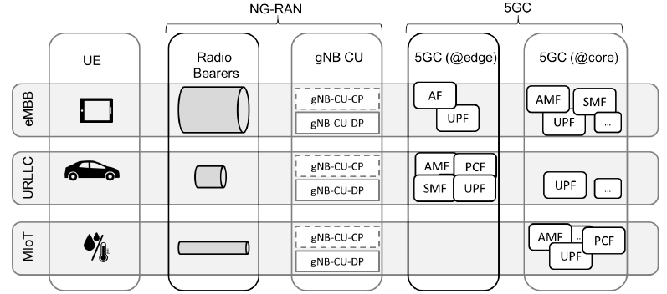

**Fig. 1.15:** 5G slices

5G è progettato per funzionare con le precedenti tecnologie, specialmente con 4G. Si ha, tuttavia, un nuovo approccio di interconnessione, e ciò permetterà un rilascio più veloce del 5G.

Il completo disaccoppiamento tra radio access e core network permette il temporaneo uso del 5G radio access e il riuso del già esistente 4G Evolved Packet Core. Questa configurazione viene chiamata Non-Stand-Alone (NSA), mentre la configurazione definitiva comprendente l’uso del 5G Core è chiamata Stand Alone (SA) è sarà disponibile tra alcuni anni.

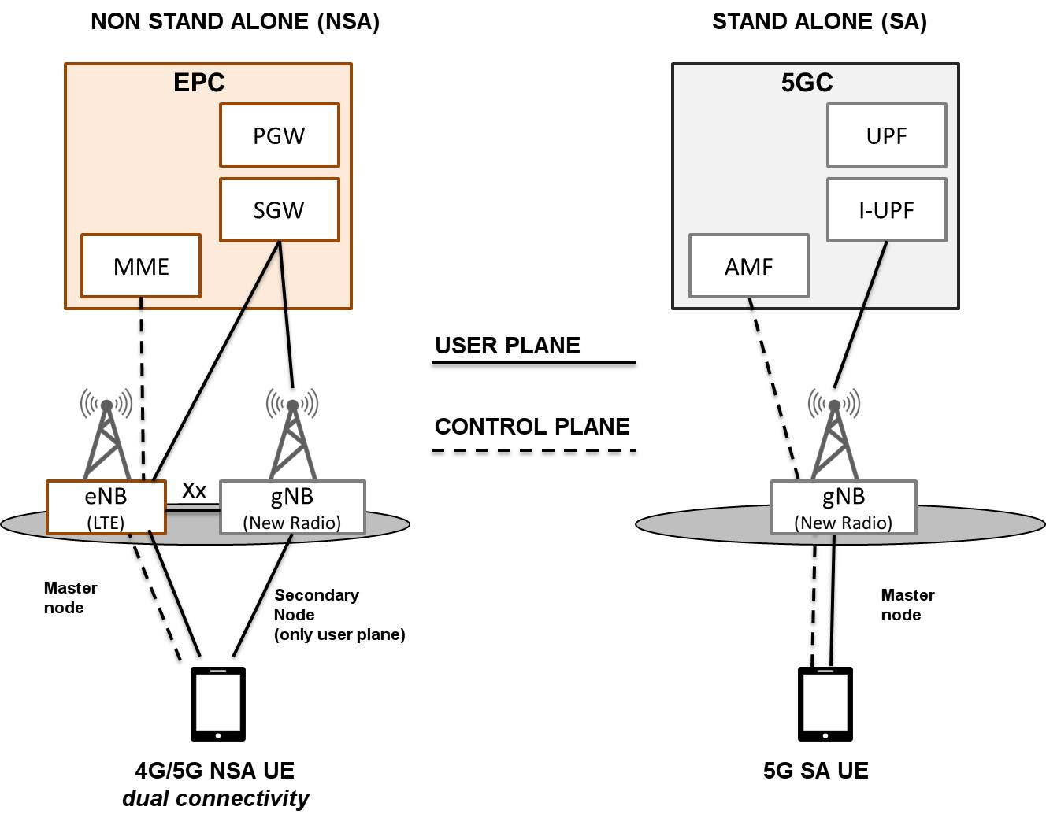

**Fig. 1.16:** 5G configuration options

1.2.2.2 Rischi per la salute

Il rilascio di una rete mobile di nuova generazione richiede l’installazione di una infrastruttura radio dedicata. Nel caso del 5G, ci sono numerose controversie a proposito dei potenziali problemi per la salute pubblica che si possono avere con l’installazione delle nuove stazioni radio. Verranno ora presentate le principali questioni:

*Collegamento tra insorgenza di tumori e l’esposizione ai campi elettromagnetici (EMFs) generati dal 5G*

Il fatto che elevati livelli di EMFs provochino danni alla salute è provato da numerose pubblicazioni scientifiche. Proprio per questa ragione esistono delle regolamentazioni che indicano il quantitativo massimo di EMFs a cui i cittadini possono essere esposti in luoghi pubblici. Osservando i limiti previsti in Italia si nota che essi sono più restrittivi rispetto a quelli forniti dal ICNIRP[2].

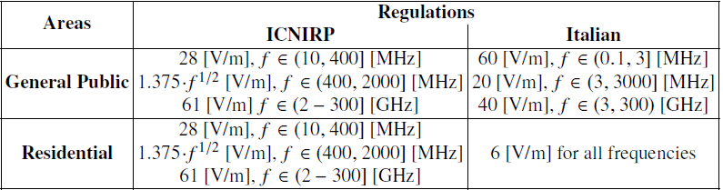

Una differenza importante è la distinzione tra spazi residenziali e spazi pubblici generici, cioè quelle aree dove i cittadini non risiedono per molto tempo. Inoltre molte città, come ad esempio Roma impongono delle limitazioni aggiuntive sulla posizione delle stazioni radio.

Il fatto che l’Italia abbia dei limiti più severi di quelli imposti dal ICINRP, i quali sono già abbastanza restrittivi, permette di prevenire impatti sulla salute umana ancora sconosciuti.

*Aumento dei livelli dei EMFs associato all’installazione di un elevato numero di stazioni radio 5G*

Contrariamente a quanto si crede, nel momento in cui in una porzione di territorio vengono installate una serie di stazioni radio 5G, viene ridotta la potenza di trasmissione di ciascuna antenna. Considerando uno scenario in cui un operatore vuole garantire in ogni porzione del territorio una potenza di ricezione minima . Definendo la potenza ricevuta , l’operatore dovrà garantire > . dipenderà dalla potenza emessa da ciascuna stazione radio e dall’attenuazione delle onde elettromagnetiche nell’aria. Considerando che la potenza di diminuisce con la distanza elevata a un coefficiente di attenuazione si ha:

Si ricava allora:

Dove rappresenta la distanza massima di copertura di una stazione radio. Si considerino adesso due modelli in cui nel primo si hanno un minor numero di stazioni radio rispetto al secondo. Allora per la premessa fatta inizialmente, cioè quella di ridurre la potenza di emissione di ciascuna stazione radio, si ha che (2) < (1). Definendo allora come il rapporto tra (2) e (1) si trova che:

Si ricava quindi che quando il numero di stazioni radio viene incrementato, la potenza emessa di ciascuna viene diminuita di un fattore .

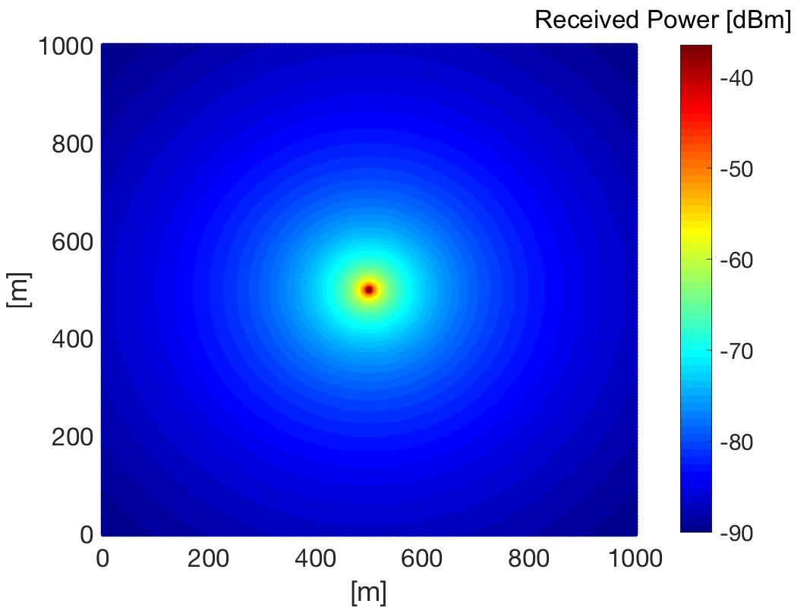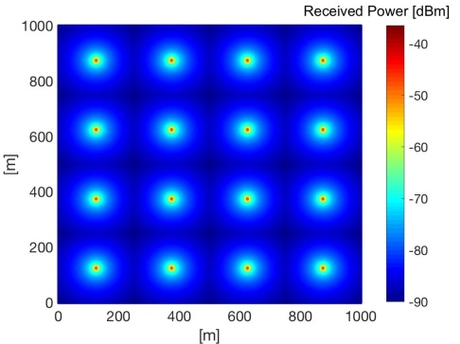  
1 base station 16 base station

**Fig. 1.17:** Power radiated over the territory for different number of base station in dBm scale

*Le stazioni radio 5G useranno le frequenze mm-Wave, ritenute pericolose*

La tecnologia 5G lavora su tre range di frequenze: 700MHz (sub-GHz), 3700MHz (sub-6GHz) e 26GHz (mm-Wave). Attualmente la frequenza 3700MHz viene usata dalle reti 2G/3G/4G mentre la frequenza 700MHz è usata dalle trasmissioni TV.

Le mm-Wave verranno usate solo per dei servizi di nicchia nel 5G, infatti la maggior parte del traffico sarà presente nelle frequenze che vengono giù usate dalle precedenti tecnologie.

Il loro poco utilizzo è dovuto soprattutto dalla presenza di molta attenuazione quando si è in presenza di ostacoli, e ciò si riflette in una bassa copertura.

Per quanto riguarda l’impatto sulla salute ci sono degli studi a riguardo i quali affermano che alti livelli di EMFs prodotti dalle mm-Wave coinvolgono soltanto la pelle, e non i tessuti interni, a causa delle deboli proprietà di penetrazione di tali frequenze. Tali effetti vengono comunque eliminati se si considerano livelli di EMFs sotto i limiti massimi.

## DATA LAYER

In una città dotata sempre più di sensori e dispositivi connessi ad Internet sono necessarie delle tecnologie che permettano ai dati raccolti di essere conservati ed elaborati in maniera efficiente e veloce.

Per quanto riguarda la conservazione l’attenzione sarà rivolta al miglioramento strutturale dei datacenter, mentre per l’elaborazione, un importante contributo sarà dato dall’Edge Computing e da tecnologie di softwarizzazione.

*1.3.1 Data Center*

Il Data Center è l’integrazione di gestione dati e di computer network: include server, memory device, computer room, database e un ambiente dati per la realizzazione e condivisione dei dati.

Un Data Center di una Smart City, rispetto ad uno aziendale avrà maggior data size, integration range, e application area.

Il data size di un Data Center di una Smart City sarà sicuramente maggiore poiché per ogni aspetto della vita quotidiana vengono raccolti dei dati.

L’integration range è più elevato poiché un Data Center di una Smart City deve integrare non solo i dati relativi al Data Center remoto ma anche quelli relativi ai numerosi applicativi riguardanti ad esempio la gestione del traffico, della sicurezza, della sanità.

L’application area sarà maggiore poiché i servizi dati vengono forniti non solo per un determinato sistema applicativo, ma per più domini, più settori e più applicazioni al fine di implementare ad esempio analisi decisionali.

1.3.1.1 Architettura

L’architettura di un Data Center per una Smart city viene divisa in livelli:

* Source data layer: raccoglie i dati non ancora elaborati
* Data collection layer: ripulisce e separa i dati originali tramite un’interfaccia dati.
* Data storage layer: unifica i dati per classi.
* Data application layer: fornisce le piattaforme per il processamento e la gestione dei dati.
* Data display layer: permette la visualizzazione dei dati.

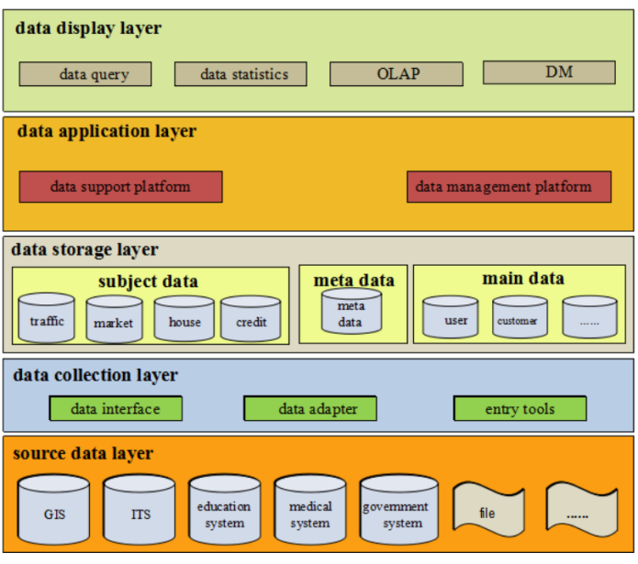

Fig. 1.17: General architecture of data center.

Un Data Center di una Smart City necessita di:

* Infrastruttura hardware: include computer room LAN system, server storage system e load balancing system. La tecnologia IPSAN viene usata per generare la gerarchia di memoria nello storage system, la cluster technology è usata per migliorare l’efficienza delle applicazioni server. Il numero di accessi delle applicazioni server può essere incrementato tramite il load balancing system.
* Data exchange platform: così come il framework di un architettura service oriented, il data exchange platform realizza un controllo unificato e uno standard di gestione, trasmissione e trasformazione dei dati.
* Central Database: comprende subject database, fundamental database, extended database, ed è composto dai dati dei diversi livelli applicativi. Tramite il processo ETL avviene l’estrazione, la pulizia, l’importazione e la trasformazione di tutti i dati. ODS viene usato per salvare i dati che vengono estratti direttamente dagli operational system; tali dati sono già conformi dal punto di vista strutturale e nella relazione logica dei dati, quindi la complessità nell’estrazione dei dati viene ridotta.
* Operational Management System: è formato da security system e maintenance system. Le funzioni del security system sono garantire la sicurezza della rete centrale e dei dati, ed è composto da firewall, intrusion-detection system, auditing system, antiviral system e relative regole di gestione della sicurezza. Il maintenance system è composto da condition monitoring della rete e dei server, equipment management, network traffic inspecting management, WEB business management, controllo temperatura e umidità, video monitoring. Esso provvede al monitoraggio dello stato operativo del data center.

1.3.1.2 Obbiettivi

Pur restando parte fondamentale dell’infrastruttura i tradizionali datacenter centralizzati, quelli decentralizzati distribuiti su un’intera area urbana saranno un complemento essenziale per la potenza di elaborazione di una Smart City.

Per avere latenze minime, le città beneficieranno in genere di più data center periferici piuttosto che uno centralizzato.

L’aumento del numero dei data center provocherà un maggior consumo elettrico, ed essendo uno degli obbiettivi di una Smart City la riduzione dell’inquinamento urbano, necessitano delle soluzioni che permettano di ridurre il loro impatto ambientale.

Due soluzioni possibili sono il miglioramento dell’efficienza del data center e l’utilizzo di fonti di energia rinnovabili.

I nuovi progressi nel raffreddamento a liquido e nell’analisi predittiva contribuiranno certamente alla riduzione dei consumi e allo stesso tempo al miglioramento delle prestazioni.

Un progetto innovativo per la costruzione di un Data Center viene illustrato in “FG_SSC, *ITU-T Recommendation L-1300*”.

Esso prevede l’uso dell’aria ambientale, che tramite delle ventole viene condotta all’interno, per il raffreddamento del Data Center. In questo modo il consumo elettrico dovuto dall’impianto di raffreddamento viene ridotto notevolmente.

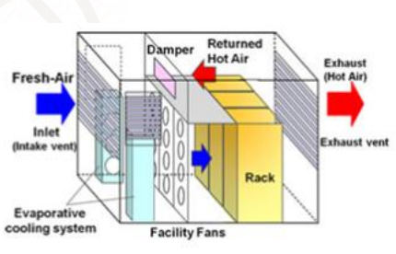

**Fig. 1.6:** Schematic of prototype container-type data center

*1.3.2 Edge Computing*

Negli ultimi anni si è avuta una notevole proliferazione di applicazioni *compute-intensive* nelle Smart City. Tali applicazioni generano continuamente grandi quantità di dati che necessitano una elaborazione molto veloce, in funzione della bassa latenza richiesta.

L’Edge Computing, garantendo queste richieste, è una tecnologia sempre più utilizzata, e la sua distribuzione genererà continuamente nuove sfide.

1.3.2.1 Origine e evoluzione dell’Edge Computing

Per comprendere come è nato l’Edge Computing è necessario vedere l’evoluzione avuta nel tempo dei principali paradigmi di *computing.* I parametri da prendere in considerazione sono:

* Scalabilità: questo parametro riflette la capacità di un sistema di espandere i propri servizi in risposta ad un incremento della domanda degli utenti.
* Flessibilità: abilità di un sistema di fornire un’infrastruttura computazionale in maniera elastica.
* Ottimizzazione costi: capacità di un sistema di fornire agli utenti risorse computazionali on-demand per ottimizzare i costi complessivi.
* Automazione: abilità di eseguire aggiornamenti cloud senza intervento degli utenti.
* Latenza: parametro usato per misurare il tempo totale di esecuzione delle applicazioni della Smart City.
* Supporto alla mobilità: ha l’obbiettivo di fornire l’esecuzione continua delle applicazioni IoT-based.

Le tecnologie di *computing* principali sono:

* Mainframe, Mini, e Client-Server Computing: in origine, il processamento della maggior parte dei dati avveniva tramite i Mainframe.

In contrasto, i Minicomputer (realizzati da IBM), di dimensioni minori, sono stati usati come mini-server per elaborare applicazioni scientifiche.

Il Client-Server Computing, differentemente dagli altri due approcci, si basa sulla fornitura di dati su richiesta di un utente. Il primo modello di Client-Server Computing è stato introdotto negli anni 70’.

* Desktop Cloud Computing: il primo progetto si ha nel 1963, quando la DARPA investì 2 milioni di dollari per creare una tecnologia che permettesse a più utenti di usare simultaneamente un computer. Il Cloud Computing ha iniziato la propria evoluzione quando le aziende hanno iniziato ad usare questa tecnologia per fornire servizi agli end-user. Un primo esempio si ha nel 1999, quando Salesforce ha permesso l’uso del Cloud Computing per fornire servizi software tramite Internet. Successivamente altri investimenti sono stati fatti soprattutto da Google, Amazon, Apple, Oracle e IBM.
* Mobile Cloud Computing (MCC): è stato introdotto per abilitare i dispositivi mobili al Cloud Computing. Tali dispositivi presentano infatti delle limitazioni, tra cui scarsità di risorse e vincoli energetici, per cui per eseguire operazioni molto complesse è preferibile far uso di un Remote Cloud. L’MCC viene usato principalmente per:
  + Gestione di applicazioni per dispositivi mobili.
  + Uso di dispositivi mobili come cloud resource, tramite la creazione di una rete di dispositivi, che permetta ad altri dispositivi di usare le proprie risorse computazionali.
  + Fornitura di potenza computazionale ai dispositivi mobili vicini tramite dei micro data-center composti da computer multi-core.
* Edge Computing: è un’architettura distribuita che consiste nello spostamento delle risorse di archiviazione e di computazione nel *network edge*, cioè ai margini della rete. Permette il real-time data processing e basse latenze durante il data-stream, di ridurre la banda utilizzata, e quindi di evitare possibili congestioni della rete.

Le tre tecnologie usate per estendere il cloud computing nell’edge sono:

* + Cloudlets: il concetto di Cloudlets, introdotto da Satyanarayanan, consiste nel porre un piccolo data-center vicino il network edge, per permettere, con una bassa latenza, alle applicazioni, di eseguire operazioni che richiedono molta potenza computazionale. Il Cloudlet rappresenta un layer intermedio in un’architettura che presenta tre componenti: cloud centralizzato, edge cloud platform (Cloudlet), e end-device.
  + Fog Computing: coniato da CISCO, si riferisce a un’architettura che premette l’uso degli edge device per fornire servizi computazionali ai dispositivi di rete vicini. Simili ai cloudlets, i fog nodes rappresentano un elemento intermedio di una gerarchia composta da cloud, fog nodes, e end-device.
* Mobile Edge Computing: introdotto dall’ European Telecommunication Standards Institute (ETSI), permette l’installazione di risorse computazionali nella radio access network e nel core network di un sistema di telecomunicazioni.

Il Mobile Edge Computing differisce dal Cloudlets e dal Fog Computing per il campo di applicazione, che nel caso del Mobile Edge Computing è rivolto alle reti di telecomunicazioni. Per quanto riguarda *l’context-awareness*, cioè l’abilità di un sistema di ottenere informazioni sulla posizione dei nodi, e sull’ambiente circostante, il maggior valore livello è posseduto dal Mobile Edge Computing, mentre il Cloudlets e il Fog Computing possiedono rispettivamente un livello basso e medio di *context-awareness*. La mobilità è supportata da tutte e tre le tecnologie.

|  |  |  |  |
| --- | --- | --- | --- |
|  | Cloudlets | Fog Computing | Mobile Edge Computing |
| Context-awareness | Bassa | Media | Alta |
| Geo-Distribution | Distribuita | Distribuita | Distribuita |
| Mobility Support | Si | Si | Si |
| Distanza | Single-hop | Single hop/Multi hop | Single hop |
| Latenza | Bassa | Bassa | Bassa |

Tabella: Edge Computing paradigms comparison

1.3.2.2 Requisiti

I requisiti affinchè la visione dell’Edge Computing sia abilitante per una Smart City sono:

* Scalabilità e affidabilità: in una Smart City si avrà un incremento di attuatori, sensori intelligenti e dispositivi smart, e questo avrà come conseguenza un aumento del traffico dati. Per abilitare le applicazioni *resource-intensive* e quelle a bassa latenza l’Edge Computing fornisce una soluzione. La scalabilità può essere garantità attraverso l’installazione di più *service providing points*, cioè dei dispositivi appartenenti all’edge network. L’affidabilità può venire meno a causa di errori software, hardware o di network failure. Si possono allora duplicare i *providing points*, anche se questo porta a un aumento dei costi e a una aumento di complessità del sistema. Un altro modo per garantire affidabilità nel sistema è l’utilizzo di hardware e software robusto, e protocolli di rete *fault-tolerant*.
* Context-awareness:

## TITOLO PARAGRAFO 2

## TITOLO PARAGRAFO 3

# TITOLO CAPITOLO 2

Sed ligula sapien, vestibulum id vulputate quis, blandit sed nibh. Aliquam in varius sapien, in tincidunt dolor. Duis laoreet porta risus, quis pharetra eros lacinia a. Phasellus id lorem malesuada, interdum tellus ut, hendrerit nisl. Nullam rutrum, justo facilisis consectetur pretium, nisi neque malesuada magna, vitae sodales ipsum arcu eget felis. Phasellus dictum, diam sed posuere posuere, sapien quam varius neque, vel fringilla urna purus scelerisque velit. Aliquam erat volutpat. Sed dapibus orci interdum placerat laoreet. Proin ornare dolor tortor, eu tempor lacus ultrices sit amet. Etiam pretium ultricies purus, et suscipit tellus lacinia sit amet. Nullam enim nisl, lobortis a enim a, congue convallis eros. Quisque in erat id diam dapibus porta eu a dui. In congue ipsum non purus dignissim, a fermentum massa ultricies. Donec mollis nunc et nisi fringilla, ut dictum massa fermentum.

## TITOLO PARAGRAFO 1

Proin non augue porta, gravida metus nec, tempus sem. Mauris gravida ullamcorper massa sit amet hendrerit. Duis justo nunc, accumsan eu arcu sed, malesuada commodo lorem. Aliquam erat volutpat. Ut venenatis massa sed tincidunt auctor. Curabitur nec mollis mauris. Morbi leo lacus, varius at felis vel, dapibus rutrum lectus. Phasellus malesuada malesuada eros nec volutpat.

Donec aliquet cursus mollis. Quisque faucibus arcu nec tellus adipiscing, ut varius ligula tempor. Nulla quis elit mollis nibh facilisis aliquam quis id nunc. Nulla volutpat nulla neque, sit amet volutpat nibh consequat non. Etiam ut nunc eget elit convallis ultricies nec ac eros. Nulla a dignissim sem. Fusce magna urna, iaculis sed auctor ornare, pharetra non augue. Praesent euismod, ipsum et consequat laoreet, odio magna pellentesque metus, sit amet cursus eros eros vehicula dolor. Donec ut egestas erat, quis ornare neque. Ut placerat nibh et magna pharetra, at fermentum urna faucibus. Suspendisse eget nisl blandit, malesuada orci at, consequat metus. Pellentesque ullamcorper dolor ut nibh rutrum sollicitudin. Aenean cursus lorem vitae blandit sodales. Vivamus et nisl urna. Aenean ligula sem, placerat eget felis semper, malesuada facilisis massa.

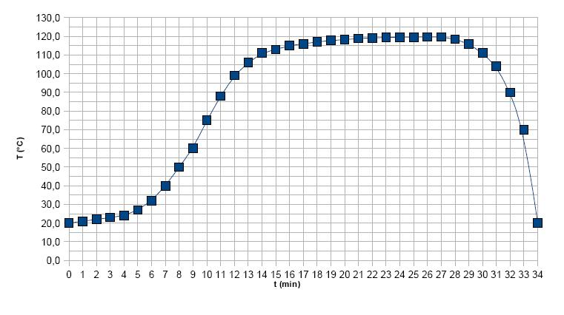

Grafico 2.1. Un grafico qualsiasi. Serve a creare l'indice.

Cras convallis rhoncus risus, vitae pellentesque arcu eleifend laoreet. Integer sed nulla quis risus malesuada congue nec at dolor. Sed ultrices risus in odio pulvinar suscipit. Curabitur pulvinar quam sit amet est fringilla bibendum. Vestibulum posuere massa dui, ac ornare leo gravida ut. Morbi sit amet leo vitae metus tempus pharetra quis egestas neque. Cras ipsum nisi, gravida et lorem sagittis, porta fermentum justo. Sed gravida iaculis arcu in hendrerit. Vestibulum vehicula ullamcorper nunc, non cursus libero convallis at. Integer auctor consequat iaculis. Nullam augue nisl, placerat id lectus sit amet, faucibus tempus tortor. Aliquam luctus sollicitudin mattis.

Nam non diam congue, laoreet quam et, scelerisque diam. Nulla vel nunc sit amet libero fermentum vulputate. Sed placerat nisi vel sapien eleifend facilisis. Praesent sit amet nisi accumsan, tincidunt velit ut, tempor neque. Curabitur hendrerit arcu congue sem auctor, non porttitor nunc egestas. Mauris et sagittis sem. Integer accumsan turpis imperdiet pharetra dictum. Sed et turpis nec ligula dapibus tempor nec interdum nunc. Praesent vel sapien iaculis, faucibus felis at, viverra felis. Praesent elit mauris, lacinia eu ante a, cursus ornare tortor.

Cras commodo nulla a nisi sollicitudin luctus. Mauris id dolor tortor. Cras sapien lectus, tristique eget mollis eget, vestibulum sit amet dolor. Curabitur rhoncus libero convallis, cursus odio vel, euismod sem. Nunc lacus massa, pretium in tempus eu, rutrum sed nisl. Nam rhoncus at metus non consequat. In aliquam ligula luctus, scelerisque purus ac, mattis eros. Cras pulvinar magna vel commodo dignissim. Praesent a dapibus nisl, vel mattis risus. In non pharetra massa, eget porta magna. Integer tincidunt, massa sed rutrum imperdiet, arcu elit condimentum enim, sit amet eleifend turpis lectus ac mi. Ut consequat pellentesque augue, a placerat tortor posuere ut. Morbi et scelerisque ipsum, nec vestibulum felis.

## TITOLO PARAGRAFO 2

Aliquam lacinia dolor ac risus congue, vitae iaculis ipsum tincidunt. Cras viverra nunc eget aliquam euismod. Sed rhoncus, enim nec tempor varius, lorem justo tincidunt risus, et iaculis dolor libero in turpis. Vestibulum sit amet nibh sem. Nulla et consectetur libero, id imperdiet sem. Morbi quis lorem et lorem tristique ullamcorper vitae eu massa. Quisque consequat laoreet leo, accumsan venenatis magna rutrum quis. Fusce bibendum vehicula velit, non aliquam urna iaculis ut. Phasellus nec euismod libero.

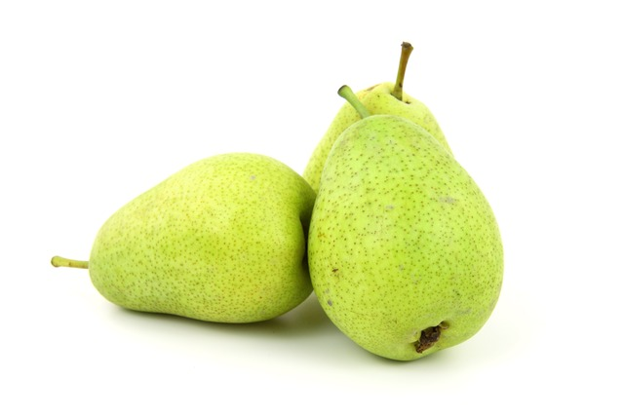

Figura 2.1. Tre pere. Quest'immagine serve a creare l'indice delle figure.

Curabitur vel faucibus leo. Suspendisse tristique massa non tellus interdum, eget congue dolor porttitor. In justo turpis, aliquam id convallis ut, imperdiet quis diam. Nullam rutrum orci eu ligula tempor lobortis. Nam cursus, augue sit amet rutrum vulputate, libero arcu dignissim nisi, id cursus diam metus luctus massa. Pellentesque habitant morbi tristique senectus et netus et malesuada fames ac turpis egestas. Fusce vehicula sapien sit amet enim vehicula consectetur. Nullam sed cursus velit. Pellentesque tempus turpis sapien, vitae venenatis enim dapibus sed. Pellentesque habitant morbi tristique senectus et netus et malesuada fames ac turpis egestas. Donec bibendum luctus massa.

Praesent sollicitudin est vel congue vulputate. Morbi non nisi dignissim, consectetur massa quis, posuere tortor. Proin mattis leo sed neque bibendum rhoncus. Nam tempus elit tellus, ac pulvinar mi luctus id. Cras sed dolor tempus lacus ultrices vehicula a a arcu. Cras hendrerit nunc eget nibh viverra luctus. Donec egestas est quam. Quisque ullamcorper nibh enim, et semper libero congue quis. Phasellus et quam bibendum, tempus enim et, posuere dolor. Nullam sodales ac velit consequat elementum. Donec tellus felis, ornare quis ligula ac, consequat aliquam augue. Ut mollis nisl ac lobortis viverra. Vivamus elementum vehicula arcu sed egestas. Donec tincidunt, lectus iaculis placerat tempus, orci ipsum pretium urna, vitae ultrices ipsum dui id justo.

Donec metus erat, ultrices et justo sed, euismod pellentesque elit. In pretium, ipsum eu rutrum volutpat, felis enim condimentum elit, sit amet posuere eros eros quis turpis. Duis malesuada malesuada facilisis. Cras urna odio, varius eget lacinia vitae, gravida eu lectus. Etiam porttitor lectus est, eget placerat justo tincidunt ut. Ut pellentesque tortor mauris, mollis sodales massa tempus ac. Pellentesque malesuada purus nulla. Sed ullamcorper sem nunc, in suscipit ligula consequat eu. Integer laoreet, neque nec viverra porta, eros lorem gravida mi, a luctus odio odio eu quam. Nam facilisis nunc lacinia sem gravida, id ultrices metus pulvinar. Nam suscipit ipsum sit amet orci vestibulum, et pretium risus scelerisque. Phasellus posuere eget velit eget fringilla. Maecenas semper dui sit amet felis ullamcorper, gravida luctus ante hendrerit.

Tabella 2.1. Altezza e peso

|  |  |  |
| --- | --- | --- |
| **Nome** | **Altezza** | **Peso** |
| Pippo | 2 m | 45 kg |
| Topolino | 1,30 m | 40 kg |
| Paperino | 1,50 m | 37 kg |

Cras adipiscing, magna in commodo egestas, purus metus vehicula leo, id venenatis orci tortor vitae est. Nulla feugiat neque eget augue condimentum, sed tempor quam porta. Aliquam mollis, diam semper euismod venenatis, libero tortor convallis quam, at cursus leo lorem non lectus. In id dictum diam, ac bibendum nunc. Aliquam feugiat placerat dui eget ultrices. Vivamus posuere diam a tellus laoreet lacinia. Donec malesuada eros a metus placerat dapibus. Lorem ipsum dolor sit amet, consectetur adipiscing elit. In eu nunc sit amet odio scelerisque tempor. Vivamus interdum justo et enim fringilla, eu dignissim dui gravida. Praesent varius scelerisque purus, ac commodo mi iaculis sed. Praesent gravida malesuada dapibus. Sed mi justo, iaculis ac arcu eget, commodo scelerisque ligula. Interdum et malesuada fames ac ante ipsum primis in faucibus.

Nullam pretium libero quis odio tempor varius. Phasellus erat turpis, adipiscing quis lorem hendrerit, pellentesque molestie odio. Ut scelerisque porta justo non feugiat. Class aptent taciti sociosqu ad litora torquent per conubia nostra, per inceptos himenaeos. Morbi accumsan pellentesque sapien, iaculis rhoncus turpis lacinia in. Nulla facilisi. Sed vulputate lacinia ligula, ac gravida quam viverra nec. Donec id arcu ac felis condimentum accumsan.

## TITOLO PARAGRAFO 3

Nulla et orci sed neque placerat imperdiet vel id enim. Donec euismod tristique sapien sit amet bibendum. Proin porta ipsum mi, id malesuada purus pulvinar commodo. Vivamus viverra egestas purus in euismod. Vestibulum quis orci at mi lacinia sagittis vitae eu enim. Aliquam at blandit justo, in faucibus urna. Duis eget orci id erat aliquam pellentesque. Duis pellentesque eros a turpis posuere, in tempor dui adipiscing. Vestibulum semper tristique tortor adipiscing rhoncus. Donec ut tellus eu augue dictum sollicitudin. Mauris metus lorem, faucibus nec mi id, laoreet pharetra augue.

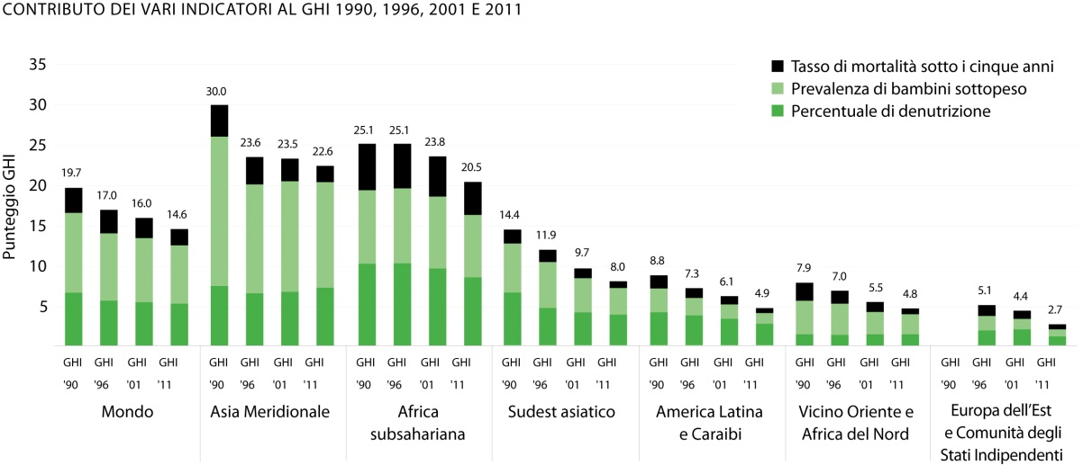

Grafico 2.2. Un secondo grafico, per creare l'indice.

Integer laoreet feugiat orci ac sodales. Morbi volutpat, odio vulputate convallis pulvinar, tortor dolor bibendum urna, a aliquet mi ipsum sed nibh. Mauris consequat odio nec odio pellentesque lobortis. Suspendisse quis est convallis, tempor enim ut, pharetra dolor. Aliquam posuere justo vitae mi suscipit, eget scelerisque velit dapibus. Donec a sollicitudin nulla, eu luctus nibh. Duis nisl orci, pellentesque vel nibh at, vestibulum ornare nunc. Nulla viverra turpis augue, vel cursus ante lobortis a. Cras et augue lorem. Vivamus tempus risus bibendum blandit bibendum.

Tabella 2.2. Età e sesso

|  |  |  |
| --- | --- | --- |
| **Nome** | **Età** | **Sesso** |
| Pippo | 32 | Maschio |
| Topolino | 30 | Maschio |
| Paperino | 31 | Maschio |

Nullam fermentum tortor et condimentum tincidunt. Nullam molestie blandit dolor vel porttitor. Vivamus consequat rutrum urna ac tempor. Curabitur varius lacus id elit malesuada, et commodo erat dapibus. Phasellus convallis, nibh sed aliquam aliquet, dolor libero iaculis risus, id fermentum arcu mauris vitae lacus. Pellentesque non feugiat lectus. Praesent vitae leo a metus cursus imperdiet eget et dolor. Vivamus ultrices eu nunc ut interdum. Aliquam eu feugiat quam. Aenean tristique erat vitae nisl fermentum facilisis. Nullam vel metus volutpat ligula scelerisque venenatis eget ultrices lorem.

Integer a ipsum massa. Phasellus ac congue lacus. Ut adipiscing massa sodales sollicitudin pharetra. In urna libero, commodo vitae leo in, egestas consequat est. Integer non aliquet metus. Proin mollis diam ac tempus sodales. In pellentesque pharetra sem quis tempor. Nunc malesuada libero sit amet metus sagittis venenatis. Nunc consequat tincidunt velit eu dignissim. Vestibulum sed lacus eget est tempor dapibus sed id libero. Vestibulum ante ipsum primis in faucibus orci luctus et ultrices posuere cubilia Curae; Donec dignissim vel magna ullamcorper eleifend. Suspendisse ac porta sapien. Phasellus vel fringilla nibh, sit amet molestie nunc. Donec porta dolor turpis, lacinia congue mi semper at.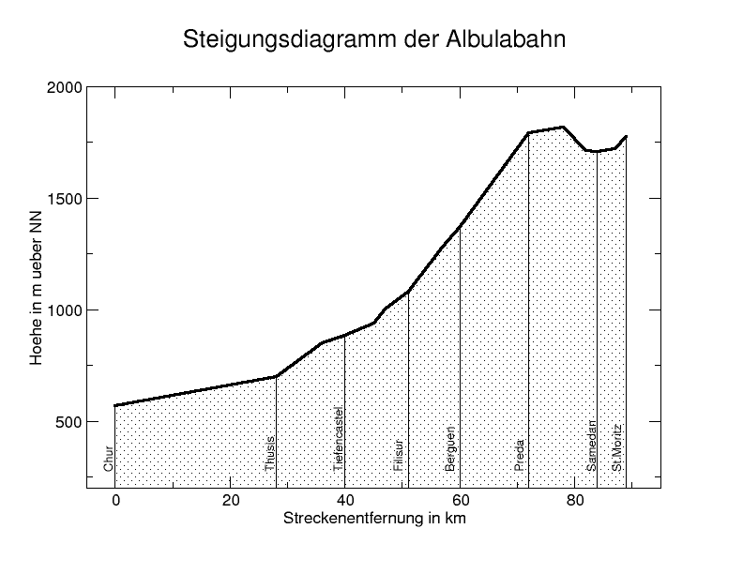

Grafico 2.3. Un terzo grafico, per creare l'indice.

Ut vitae ligula non arcu fermentum lacinia. Etiam enim leo, laoreet vitae lorem at, adipiscing posuere nisi. Lorem ipsum dolor sit amet, consectetur adipiscing elit. Aenean elementum arcu libero, non vehicula ligula convallis at. Donec sollicitudin ipsum egestas odio gravida egestas. Sed ornare auctor purus vel mollis. Suspendisse dolor lorem, malesuada ultrices euismod in, sagittis vitae urna. Quisque imperdiet mattis sem, vulputate sodales dui rutrum sed. Aliquam ac elementum augue, vel rhoncus nisl.

Nam a volutpat mauris. Donec lacinia adipiscing felis sit amet blandit. Curabitur lorem risus, mollis in tincidunt non, aliquet at risus. Maecenas neque quam, eleifend quis justo in, pharetra suscipit metus. Integer volutpat est quis magna facilisis, sit amet tincidunt augue adipiscing. Mauris pulvinar, leo in vestibulum interdum, nunc libero hendrerit nulla, in lobortis odio dui ut massa. Proin sit amet turpis dictum, pharetra tellus eget, ultricies ligula. Vestibulum ante ipsum primis in faucibus orci luctus et ultrices posuere cubilia Curae; Cras semper lectus orci, ac tristique justo sagittis id. Aliquam ultricies adipiscing quam sed feugiat.

# TITOLO CAPITOLO 3

Nunc sodales tellus sollicitudin accumsan auctor. Fusce quis orci at ante pulvinar egestas sit amet non lacus. Morbi ornare enim eget magna consequat, id rutrum mauris gravida. Donec sit amet lacus lobortis nisl vehicula placerat. Proin quis dictum dolor, sollicitudin volutpat nunc. Suspendisse congue auctor purus eget auctor. Nunc ut neque ultrices, sollicitudin tellus vitae, posuere orci. Donec rhoncus, erat vitae volutpat iaculis, velit urna dictum diam, vitae pulvinar orci risus at massa. Integer ullamcorper purus ante, tempor auctor arcu lacinia nec.

Suspendisse consectetur sollicitudin pharetra. Sed bibendum gravida tellus at vestibulum. Lorem ipsum dolor sit amet, consectetur adipiscing elit. Sed id diam enim. Phasellus nec nunc id neque porta scelerisque nec ac ipsum. Suspendisse potenti. Nam lacinia sagittis volutpat. Donec auctor, eros nec vestibulum tempus, urna neque tempor sem, non mattis nibh orci vitae turpis.

Nam molestie dolor ac augue dapibus volutpat. Vestibulum nisi eros, imperdiet et lectus eu, adipiscing fermentum purus. Suspendisse et tristique nisl. Donec et faucibus est. Aenean sit amet viverra ante. In et sapien elit. Fusce sit amet sagittis tortor. Praesent vel dapibus mi. Pellentesque eu lacinia libero, nec porta elit.

## TITOLO PARAGRAFO 1

Aenean congue auctor eros. Fusce vel lacus a nisi aliquam bibendum in eu sem. Vivamus quis venenatis augue. Integer aliquam aliquam mauris, eu porta justo. Aliquam venenatis eros nisi, a feugiat leo fringilla varius. Cras mattis magna eros, id eleifend turpis tristique dictum. Suspendisse in urna nec lorem venenatis accumsan. Etiam scelerisque, nisl et euismod suscipit, odio arcu fermentum justo, ultricies egestas massa ante vel diam. Nam mi justo, lobortis et sem eu, auctor porta ante. Praesent sed gravida elit. Donec vitae lacus orci. Curabitur quam eros, auctor quis condimentum in, condimentum non felis. Suspendisse quam tellus, hendrerit sit amet sodales dapibus, mattis ut tellus. Donec vitae sodales justo. Vivamus vitae ipsum vitae nulla vehicula fermentum. Vivamus venenatis, augue sit amet adipiscing ultricies, justo dui ultricies massa, eu vehicula diam tortor in arcu.

Tabella 3.1. Residenza e impiego

|  |  |  |
| --- | --- | --- |
| **Nome** | **Città** | **Impiego** |
| Pippo | Topolinia | Disoccupato |
| Topolino | Topolinia | Consulente |
| Paperino | Paperopoli | Freelance |

Mauris hendrerit vestibulum augue eu porta. Curabitur molestie sapien quis varius porta. Phasellus consectetur sem nibh, id tempus nisl ullamcorper at. Aliquam scelerisque rhoncus massa, ac posuere leo vestibulum vitae. Integer quis sollicitudin tortor, eu ultricies lectus. Quisque bibendum aliquam nisl, eu pharetra leo pharetra vel. Sed eget est turpis. Fusce id consequat libero. Integer tincidunt aliquam justo, eget condimentum nunc aliquet ut. Nulla sollicitudin velit eu felis sodales aliquam. Mauris ullamcorper, nulla et pulvinar mattis, ligula nisi pulvinar lorem, non pharetra urna neque a eros. Quisque eget risus nec nisl placerat pretium sed sit amet ante. Donec eget lacus a justo tristique viverra id vitae enim. Nunc placerat lorem lectus, non dignissim ante ornare at. Cras faucibus, sem eget ultricies iaculis, nisl nisi accumsan tortor, in luctus sapien quam ac felis.

Pellentesque luctus dignissim tellus, ac mollis ipsum pulvinar sit amet. Praesent vulputate libero a magna fermentum convallis. Cras et enim non diam iaculis gravida tincidunt eu tellus. Quisque feugiat suscipit urna, vel rhoncus quam gravida sed. Aenean elementum non metus a sagittis. Ut magna justo, facilisis sit amet fermentum non, iaculis sit amet purus. Vestibulum pretium in diam porttitor ultrices. Phasellus magna metus, tincidunt sit amet dictum id, ultricies ut libero. Nulla blandit tellus lectus, ac egestas lorem pharetra a. Sed fermentum velit id libero pharetra varius. Nunc eget nisl varius, adipiscing ligula eu, vulputate lorem. Sed tincidunt sapien vel lacinia commodo. Vivamus luctus vel ligula sit amet mollis. Praesent et egestas orci, nec consequat ante.

Donec posuere arcu risus, vel dictum tellus ornare nec. Nunc eros nisl, sodales sed dapibus a, iaculis vel nulla. Proin libero quam, placerat rhoncus urna eu, viverra pretium elit. Nulla augue nunc, mattis ac sapien eget, laoreet aliquam mi. Mauris faucibus turpis arcu, vitae pharetra tortor gravida vehicula. Suspendisse eu dui id urna convallis vulputate. Donec tincidunt nunc quis enim egestas aliquam. Sed accumsan enim nisl, eu mattis ante elementum vel. Proin vehicula leo sed magna accumsan, non dignissim sem porta.

## TITOLO PARAGRAFO 2

Ut accumsan, libero a tristique congue, lorem augue adipiscing est, non tristique nulla dolor quis arcu. In at venenatis augue, et euismod mauris. Vivamus cursus magna arcu, non fringilla dolor egestas nec. Sed elit massa, semper eu feugiat in, blandit non neque. Etiam lobortis ante in tellus gravida, eget viverra dolor pellentesque. Vestibulum mollis mollis eleifend. Nam ultrices, leo et congue tempor, magna enim rutrum nisl, in dapibus ipsum massa vel lectus. Nam feugiat libero non justo ultricies, id ultricies massa tristique. Sed ultrices est eget turpis dapibus elementum. Curabitur at nisl at nisi aliquet sodales semper et turpis. Fusce non tincidunt metus. Nunc non lorem leo.

Proin convallis, felis vel vehicula rutrum, arcu nibh ultricies magna, vitae condimentum velit sem sed leo. Phasellus pellentesque lorem sed erat interdum, vel ultricies lectus imperdiet. Morbi accumsan luctus tempus. Mauris dictum eros a nunc sagittis blandit. Nunc quam purus, bibendum tempor dolor sollicitudin, porta malesuada est. Nunc sodales tortor felis, vel consequat massa tincidunt sed. Pellentesque habitant morbi tristique senectus et netus et malesuada fames ac turpis egestas. Donec quis erat nec turpis iaculis convallis. Nunc vel nisl ac nisl fermentum congue. Sed tincidunt imperdiet massa eu varius. Fusce nec dui nisl. Quisque ultricies, dui quis pulvinar elementum, leo enim condimentum ante, ut placerat turpis erat vel augue. Aenean augue nulla, blandit et purus in, adipiscing consequat odio. In fringilla lacus ipsum, nec feugiat dui hendrerit ut. Maecenas a euismod elit, id aliquet libero. Maecenas volutpat sapien eros, vel mollis orci dignissim vitae.

Vestibulum laoreet non quam nec mattis. Phasellus sodales tincidunt turpis, in semper eros porta et. Etiam lacus lacus, bibendum ac rutrum sed, imperdiet vitae nunc. Cum sociis natoque penatibus et magnis dis parturient montes, nascetur ridiculus mus. Aenean congue dolor eros, non mattis turpis ultrices vel. Pellentesque nec lobortis quam. Cras mattis pharetra erat a ultricies. Suspendisse potenti. Aliquam blandit ut ligula ac ornare. Donec vel molestie quam, ut pharetra orci. Curabitur eu odio eu lacus vestibulum adipiscing sit amet nec augue. Proin ultricies mattis diam, commodo placerat erat. Aenean aliquet enim at accumsan feugiat.

Pellentesque lacus felis, viverra non consequat in, facilisis consequat quam. Class aptent taciti sociosqu ad litora torquent per conubia nostra, per inceptos himenaeos. Integer dictum posuere turpis eget fringilla. Suspendisse rhoncus id ipsum sed sagittis. Mauris ornare lobortis sapien, sed cursus est facilisis eget. In facilisis arcu non nunc rutrum, ac mollis nisl porta. Integer sit amet velit id enim aliquet mattis a sed nunc. Quisque nec urna placerat quam interdum ultrices. Maecenas auctor, nibh sed vulputate ultricies, dui nulla eleifend arcu, at elementum felis neque et velit. Aliquam a lectus eget neque condimentum placerat. Aenean nec iaculis erat. Suspendisse at mi blandit, faucibus sem et, lacinia magna. Ut eu odio auctor orci pulvinar venenatis nec a tellus. Praesent cursus nisl in odio molestie aliquam.

Maecenas sit amet turpis sit amet sem congue iaculis ultricies a magna. Integer vel mauris porttitor, convallis enim at, dictum sapien. Curabitur dapibus ipsum in neque cursus, vitae laoreet dui tempus. Maecenas sed nulla dolor. Maecenas vel placerat augue. Vestibulum molestie massa eget elit pretium ultricies ac vitae enim. Vestibulum ante ipsum primis in faucibus orci luctus et ultrices posuere cubilia Curae; Donec sit amet urna ac nunc tincidunt pharetra. Nam sagittis nisl et ligula dignissim, nec dignissim lorem faucibus. Fusce mattis sem erat, quis pellentesque est pulvinar eget. Praesent placerat luctus odio suscipit vehicula. Quisque fringilla purus neque, at blandit tortor rhoncus at. Integer iaculis suscipit nisi quis pellentesque. Aliquam vel libero lacus. Aenean imperdiet elit vel magna gravida, vel pharetra urna luctus. Mauris pretium, arcu nec bibendum volutpat, diam erat malesuada justo, ut imperdiet tortor augue sed dolor.

## TITOLO PARAGRAFO 3

Aenean id dapibus libero. Fusce nulla tortor, viverra non mollis eu, vehicula quis lorem. Suspendisse quis dolor non dui malesuada volutpat. Cras molestie, magna at varius laoreet, erat odio feugiat lectus, eu tristique tortor ante ut nunc. Aliquam luctus mattis volutpat. Suspendisse sit amet imperdiet elit. Praesent id orci quis metus adipiscing rhoncus.

Fusce ut elementum nulla, vel iaculis urna. Sed tincidunt augue vitae risus faucibus molestie. Mauris porta lorem sapien, vel eleifend felis pulvinar eu. Aliquam erat volutpat. Phasellus lacinia, nulla nec commodo tempus, nibh diam rhoncus felis, a tempus massa elit quis arcu. Donec hendrerit diam vitae mauris hendrerit laoreet non ac libero. Etiam et sagittis urna. Sed porta tellus sit amet erat malesuada consectetur. Proin a molestie orci. In tortor nibh, rutrum sed tempor et, dignissim at felis. Aliquam erat volutpat. Suspendisse accumsan velit quis lacus ultricies, vitae fermentum ante bibendum.

Maecenas ullamcorper malesuada massa nec elementum. Suspendisse potenti. Duis id cursus lacus, sed sagittis lorem. Suspendisse a augue aliquam, ultrices urna eu, ultrices ante. Suspendisse malesuada eget lectus ut ultrices. Curabitur hendrerit gravida urna non pulvinar. Proin scelerisque quam vel molestie viverra.

Curabitur at sapien eu purus scelerisque ultricies at ut magna. Duis urna tellus, faucibus tincidunt bibendum eget, molestie ac massa. Morbi nec mi velit. Sed eu leo lorem. In interdum tempor rutrum. Phasellus ullamcorper hendrerit congue. Nulla et venenatis orci. Aenean et luctus ante. Nullam egestas vestibulum turpis quis hendrerit.

Donec bibendum nulla a sem rhoncus porttitor. Ut sed eros mauris. Suspendisse nibh odio, dignissim eu interdum et, lacinia adipiscing augue. Proin sed vulputate lectus. In quis justo justo. Nullam id sem vulputate, vulputate sapien at, pharetra felis. Class aptent taciti sociosqu ad litora torquent per conubia nostra, per inceptos himenaeos. Donec nibh nulla, hendrerit eget purus nec, scelerisque dapibus erat. Etiam lobortis interdum risus, in ullamcorper metus congue at. Aenean vehicula augue rhoncus nisl placerat convallis. Suspendisse potenti. Sed eget varius eros. Donec non ipsum lectus. Duis tempor euismod ante, id mollis arcu tempus id.

Aenean euismod mauris eu justo malesuada, ornare volutpat lectus ultrices. Duis a justo non nisi auctor vestibulum a id dui. Nulla a blandit sem. Pellentesque volutpat, ante in pellentesque mattis, metus sapien auctor mauris, non egestas libero dolor eget lorem. Maecenas consequat vehicula convallis. Pellentesque vulputate, risus ut rhoncus scelerisque, odio risus scelerisque mauris, sit amet pretium ipsum erat non tellus. Cum sociis natoque penatibus et magnis dis parturient montes, nascetur ridiculus mus. Vivamus adipiscing egestas massa, id consectetur nulla venenatis sed. Praesent adipiscing odio ligula, eget iaculis quam elementum sit amet. Nunc suscipit quis libero non tincidunt. Praesent bibendum dui sit amet dapibus blandit. Nunc fermentum turpis in mi congue imperdiet.

Nam erat massa, laoreet scelerisque tortor vel, congue fringilla velit. Nunc adipiscing mi dolor, ut scelerisque ante ornare sit amet. Duis aliquet imperdiet posuere. Donec quis nulla quis felis molestie fringilla. Pellentesque quis cursus dolor. Suspendisse ullamcorper rutrum mi, nec tincidunt purus pretium et. Donec dignissim sodales ornare. Suspendisse potenti. Aenean congue ligula id varius malesuada.

# CAPITOLO 4 – ESEMPI UTILI

Questo capitolo contiene esempi utili di formattazione dei vari elementi del testo. Il modo più semplice di utilizzarlo è conservarlo fino a stesura ultimata come riferimento e cancellarlo quando si è sicuri di non averne più bisogno. Ogni volta che hai dubbi un certo elemento del testo, potrai copiarlo da qui e riportarlo dove serve.

## CITAZIONI NEL TESTO

Per citare nel testo un **passo breve** (due-tre righe), inseriscilo direttamente nel testo, mettendolo fra virgolette. Dopo il nome dell’autore aggiungi fra parentesi l’anno, seguito da due punti, spazio, numero di pagina. Ad esempio:

Manzoni (1840: 103) scrive che «Senza esempi non si fa nulla».

Per citare **passi più lunghi** di tre righe inizia la citazione a capo, senza virgolette, ma con rientro di margine. Ad esempio:

Come racconta Manzoni (1840: 103):

Si racconta che il principe di Condé dormì profondamente la notte avanti la giornata di Rocroi: ma, in primo luogo, era molto affaticato; secondariamente aveva già date tutte le disposizioni necessarie, e stabilito ciò che dovesse fare, la mattina. Don Abbondio in vece non sapeva altro ancora se non che l'indomani sarebbe giorno di battaglia; quindi una gran parte della notte fu spesa in consulte angosciose.

## CITAZIONI BIBLIOGRAFICHE NEL TESTO E NELLE NOTE

Per **citare un’opera intera**, sia nel corpo del testo che nelle note, riporta il cognome dell’autore e di seguito, tra parentesi, l’anno di pubblicazione. Ad esempio:

Come racconta Manzoni (1840)...

Per **citare un passo di un’opera**, riporta il cognome dell’autore e di seguito, tra parentesi, l’anno di pubblicazione, due punti, spazio e numero dell pagina. Ad esempio:

Come racconta Manzoni (1840: 103)...

Per i **numeri delle pagine** da cui è tratta la citazione, indica sempre il riferimento preciso alla o alle pagine, se lo conosci. Evita forme come Manzoni (1840: *passim*) o Manzoni (1840: 103sgg) e preferisci:

Come racconta Manzoni (1840: 103-108)...

Se nella tesi citi, dello stesso autore, **più opere nello stesso anno**, aggiungi una lettera minuscola progressiva (a, b, c...) dopo l’anno di. Ad esempio:

Come racconta Manzoni (1840a: 103, 1840b: 89)...

## CITAZIONI IN BIBLIOGRAFIA

Nella bibliografia, indica le opere riportando cognome e nome dell'autore, anno di pubblicazione e altri dati come in questi esempi:

Per le **opere autonome**:

Eco Umberto, 1977, Come*si fa una tesi di laurea*, Milano, Bompiani.

Contributi in **opere miscellanee**:

Bertinetto Pier Marco, 1993, *Due tipi di presente ‘storico’ nella prosa letteraria*, in *Omaggio a Gianfranco Folena,* Padova, Editoriale Programma, pp. 2327-2344.

Articoli pubblicati su **riviste e periodici**:

MacCallum Gerald C. Jr., *Negative and Positive Freedom*, in “Philosophical Review”, 76 (1967), pp. 312-334.

Per le **opere tradotte in italiano**, puoi citare insieme l’originale e la traduzione:

Berlin Isaiah, *Four Essays on Liberty*, Oxford University Press, Oxford 1969, trad. it. di Santambrogio M., *Quattro saggi sulla libertà*, Feltrinelli, Milano 1989.

## NOTE A PIÈ DI PAGINA

Le note a piè di pagina sono già formattate, per inserirle segui la sezione relativa della guida: la nota apparirà come questa[3] e questa[4], in fondo a questa pagina.

## FIGURE

Le figure vanno sempre richiamate nel testo, e posizionate il più vicino possibile al passo in cui sono indicate.

Segui la sezione relativa della guida per inserire le immagini nel documento, e aggiungi sempre la didascalia

# CONCLUSIONI

Nunc sodales tellus sollicitudin accumsan auctor. Fusce quis orci at ante pulvinar egestas sit amet non lacus. Morbi ornare enim eget magna consequat, id rutrum mauris gravida. Donec sit amet lacus lobortis nisl vehicula placerat. Proin quis dictum dolor, sollicitudin volutpat nunc. Suspendisse congue auctor purus eget auctor. Nunc ut neque ultrices, sollicitudin tellus vitae, posuere orci. Donec rhoncus, erat vitae volutpat iaculis, velit urna dictum diam, vitae pulvinar orci risus at massa. Integer ullamcorper purus ante, tempor auctor arcu lacinia nec.

Suspendisse consectetur sollicitudin pharetra. Sed bibendum gravida tellus at vestibulum. Lorem ipsum dolor sit amet, consectetur adipiscing elit. Sed id diam enim. Phasellus nec nunc id neque porta scelerisque nec ac ipsum. Suspendisse potenti. Nam lacinia sagittis volutpat. Donec auctor, eros nec vestibulum tempus, urna neque tempor sem, non mattis nibh orci vitae turpis.

Nam molestie dolor ac augue dapibus volutpat. Vestibulum nisi eros, imperdiet et lectus eu, adipiscing fermentum purus. Suspendisse et tristique nisl. Donec et faucibus est. Aenean sit amet viverra ante. In et sapien elit. Fusce sit amet sagittis tortor. Praesent vel dapibus mi. Pellentesque eu lacinia libero, nec porta elit.

## CONCLUSIONI TITOLO PARAGRAFO 1

Aenean congue auctor eros. Fusce vel lacus a nisi aliquam bibendum in eu sem. Vivamus quis venenatis augue. Integer aliquam aliquam mauris, eu porta justo. Aliquam venenatis eros nisi, a feugiat leo fringilla varius. Cras mattis magna eros, id eleifend turpis tristique dictum. Suspendisse in urna nec lorem venenatis accumsan. Etiam scelerisque, nisl et euismod suscipit, odio arcu fermentum justo, ultricies egestas massa ante vel diam. Nam mi justo, lobortis et sem eu, auctor porta ante. Praesent sed gravida elit. Donec vitae lacus orci. Curabitur quam eros, auctor quis condimentum in, condimentum non felis. Suspendisse quam tellus, hendrerit sit amet sodales dapibus, mattis ut tellus. Donec vitae sodales justo. Vivamus vitae ipsum vitae nulla vehicula fermentum. Vivamus venenatis, augue sit amet adipiscing ultricies, justo dui ultricies massa, eu vehicula diam tortor in arcu.

Mauris hendrerit vestibulum augue eu porta. Curabitur molestie sapien quis varius porta. Phasellus consectetur sem nibh, id tempus nisl ullamcorper at. Aliquam scelerisque rhoncus massa, ac posuere leo vestibulum vitae. Integer quis sollicitudin tortor, eu ultricies lectus. Quisque bibendum aliquam nisl, eu pharetra leo pharetra vel. Sed eget est turpis. Fusce id consequat libero. Integer tincidunt aliquam justo, eget condimentum nunc aliquet ut. Nulla sollicitudin velit eu felis sodales aliquam. Mauris ullamcorper, nulla et pulvinar mattis, ligula nisi pulvinar lorem, non pharetra urna neque a eros. Quisque eget risus nec nisl placerat pretium sed sit amet ante. Donec eget lacus a justo tristique viverra id vitae enim. Nunc placerat lorem lectus, non dignissim ante ornare at. Cras faucibus, sem eget ultricies iaculis, nisl nisi accumsan tortor, in luctus sapien quam ac felis.

Pellentesque luctus dignissim tellus, ac mollis ipsum pulvinar sit amet. Praesent vulputate libero a magna fermentum convallis. Cras et enim non diam iaculis gravida tincidunt eu tellus. Quisque feugiat suscipit urna, vel rhoncus quam gravida sed. Aenean elementum non metus a sagittis. Ut magna justo, facilisis sit amet fermentum non, iaculis sit amet purus. Vestibulum pretium in diam porttitor ultrices. Phasellus magna metus, tincidunt sit amet dictum id, ultricies ut libero. Nulla blandit tellus lectus, ac egestas lorem pharetra a. Sed fermentum velit id libero pharetra varius. Nunc eget nisl varius, adipiscing ligula eu, vulputate lorem. Sed tincidunt sapien vel lacinia commodo. Vivamus luctus vel ligula sit amet mollis. Praesent et egestas orci, nec consequat ante.

Donec posuere arcu risus, vel dictum tellus ornare nec. Nunc eros nisl, sodales sed dapibus a, iaculis vel nulla. Proin libero quam, placerat rhoncus urna eu, viverra pretium elit. Nulla augue nunc, mattis ac sapien eget, laoreet aliquam mi. Mauris faucibus turpis arcu, vitae pharetra tortor gravida vehicula. Suspendisse eu dui id urna convallis vulputate. Donec tincidunt nunc quis enim egestas aliquam. Sed accumsan enim nisl, eu mattis ante elementum vel. Proin vehicula leo sed magna accumsan, non dignissim sem porta.

## CONCLUSIONI TITOLO PARAGRAFO 2

Ut accumsan, libero a tristique congue, lorem augue adipiscing est, non tristique nulla dolor quis arcu. In at venenatis augue, et euismod mauris. Vivamus cursus magna arcu, non fringilla dolor egestas nec. Sed elit massa, semper eu feugiat in, blandit non neque. Etiam lobortis ante in tellus gravida, eget viverra dolor pellentesque. Vestibulum mollis mollis eleifend. Nam ultrices, leo et congue tempor, magna enim rutrum nisl, in dapibus ipsum massa vel lectus. Nam feugiat libero non justo ultricies, id ultricies massa tristique. Sed ultrices est eget turpis dapibus elementum. Curabitur at nisl at nisi aliquet sodales semper et turpis. Fusce non tincidunt metus. Nunc non lorem leo.

Proin convallis, felis vel vehicula rutrum, arcu nibh ultricies magna, vitae condimentum velit sem sed leo. Phasellus pellentesque lorem sed erat interdum, vel ultricies lectus imperdiet. Morbi accumsan luctus tempus. Mauris dictum eros a nunc sagittis blandit. Nunc quam purus, bibendum tempor dolor sollicitudin, porta malesuada est. Nunc sodales tortor felis, vel consequat massa tincidunt sed. Pellentesque habitant morbi tristique senectus et netus et malesuada fames ac turpis egestas. Donec quis erat nec turpis iaculis convallis. Nunc vel nisl ac nisl fermentum congue. Sed tincidunt imperdiet massa eu varius. Fusce nec dui nisl. Quisque ultricies, dui quis pulvinar elementum, leo enim condimentum ante, ut placerat turpis erat vel augue. Aenean augue nulla, blandit et purus in, adipiscing consequat odio. In fringilla lacus ipsum, nec feugiat dui hendrerit ut. Maecenas a euismod elit, id aliquet libero. Maecenas volutpat sapien eros, vel mollis orci dignissim vitae.

Vestibulum laoreet non quam nec mattis. Phasellus sodales tincidunt turpis, in semper eros porta et. Etiam lacus lacus, bibendum ac rutrum sed, imperdiet vitae nunc. Cum sociis natoque penatibus et magnis dis parturient montes, nascetur ridiculus mus. Aenean congue dolor eros, non mattis turpis ultrices vel. Pellentesque nec lobortis quam. Cras mattis pharetra erat a ultricies. Suspendisse potenti. Aliquam blandit ut ligula ac ornare. Donec vel molestie quam, ut pharetra orci. Curabitur eu odio eu lacus vestibulum adipiscing sit amet nec augue. Proin ultricies mattis diam, commodo placerat erat. Aenean aliquet enim at accumsan feugiat.

Pellentesque lacus felis, viverra non consequat in, facilisis consequat quam. Class aptent taciti sociosqu ad litora torquent per conubia nostra, per inceptos himenaeos. Integer dictum posuere turpis eget fringilla. Suspendisse rhoncus id ipsum sed sagittis. Mauris ornare lobortis sapien, sed cursus est facilisis eget. In facilisis arcu non nunc rutrum, ac mollis nisl porta. Integer sit amet velit id enim aliquet mattis a sed nunc. Quisque nec urna placerat quam interdum ultrices. Maecenas auctor, nibh sed vulputate ultricies, dui nulla eleifend arcu, at elementum felis neque et velit. Aliquam a lectus eget neque condimentum placerat. Aenean nec iaculis erat. Suspendisse at mi blandit, faucibus sem et, lacinia magna. Ut eu odio auctor orci pulvinar venenatis nec a tellus. Praesent cursus nisl in odio molestie aliquam.

Maecenas sit amet turpis sit amet sem congue iaculis ultricies a magna. Integer vel mauris porttitor, convallis enim at, dictum sapien. Curabitur dapibus ipsum in neque cursus, vitae laoreet dui tempus. Maecenas sed nulla dolor. Maecenas vel placerat augue. Vestibulum molestie massa eget elit pretium ultricies ac vitae enim. Vestibulum ante ipsum primis in faucibus orci luctus et ultrices posuere cubilia Curae; Donec sit amet urna ac nunc tincidunt pharetra. Nam sagittis nisl et ligula dignissim, nec dignissim lorem faucibus. Fusce mattis sem erat, quis pellentesque est pulvinar eget. Praesent placerat luctus odio suscipit vehicula. Quisque fringilla purus neque, at blandit tortor rhoncus at. Integer iaculis suscipit nisi quis pellentesque. Aliquam vel libero lacus. Aenean imperdiet elit vel magna gravida, vel pharetra urna luctus. Mauris pretium, arcu nec bibendum volutpat, diam erat malesuada justo, ut imperdiet tortor augue sed dolor.

## CONCLUSIONI TITOLO PARAGRAFO 3

Aenean id dapibus libero. Fusce nulla tortor, viverra non mollis eu, vehicula quis lorem. Suspendisse quis dolor non dui malesuada volutpat. Cras molestie, magna at varius laoreet, erat odio feugiat lectus, eu tristique tortor ante ut nunc. Aliquam luctus mattis volutpat. Suspendisse sit amet imperdiet elit. Praesent id orci quis metus adipiscing rhoncus.

Fusce ut elementum nulla, vel iaculis urna. Sed tincidunt augue vitae risus faucibus molestie. Mauris porta lorem sapien, vel eleifend felis pulvinar eu. Aliquam erat volutpat. Phasellus lacinia, nulla nec commodo tempus, nibh diam rhoncus felis, a tempus massa elit quis arcu. Donec hendrerit diam vitae mauris hendrerit laoreet non ac libero. Etiam et sagittis urna. Sed porta tellus sit amet erat malesuada consectetur. Proin a molestie orci. In tortor nibh, rutrum sed tempor et, dignissim at felis. Aliquam erat volutpat. Suspendisse accumsan velit quis lacus ultricies, vitae fermentum ante bibendum.

Maecenas ullamcorper malesuada massa nec elementum. Suspendisse potenti. Duis id cursus lacus, sed sagittis lorem. Suspendisse a augue aliquam, ultrices urna eu, ultrices ante. Suspendisse malesuada eget lectus ut ultrices. Curabitur hendrerit gravida urna non pulvinar. Proin scelerisque quam vel molestie viverra.

Curabitur at sapien eu purus scelerisque ultricies at ut magna. Duis urna tellus, faucibus tincidunt bibendum eget, molestie ac massa. Morbi nec mi velit. Sed eu leo lorem. In interdum tempor rutrum. Phasellus ullamcorper hendrerit congue. Nulla et venenatis orci. Aenean et luctus ante. Nullam egestas vestibulum turpis quis hendrerit.

Donec bibendum nulla a sem rhoncus porttitor. Ut sed eros mauris. Suspendisse nibh odio, dignissim eu interdum et, lacinia adipiscing augue. Proin sed vulputate lectus. In quis justo justo. Nullam id sem vulputate, vulputate sapien at, pharetra felis. Class aptent taciti sociosqu ad litora torquent per conubia nostra, per inceptos himenaeos. Donec nibh nulla, hendrerit eget purus nec, scelerisque dapibus erat. Etiam lobortis interdum risus, in ullamcorper metus congue at. Aenean vehicula augue rhoncus nisl placerat convallis. Suspendisse potenti. Sed eget varius eros. Donec non ipsum lectus. Duis tempor euismod ante, id mollis arcu tempus id.

Aenean euismod mauris eu justo malesuada, ornare volutpat lectus ultrices. Duis a justo non nisi auctor vestibulum a id dui. Nulla a blandit sem. Pellentesque volutpat, ante in pellentesque mattis, metus sapien auctor mauris, non egestas libero dolor eget lorem. Maecenas consequat vehicula convallis. Pellentesque vulputate, risus ut rhoncus scelerisque, odio risus scelerisque mauris, sit amet pretium ipsum erat non tellus. Cum sociis natoque penatibus et magnis dis parturient montes, nascetur ridiculus mus. Vivamus adipiscing egestas massa, id consectetur nulla venenatis sed. Praesent adipiscing odio ligula, eget iaculis quam elementum sit amet. Nunc suscipit quis libero non tincidunt. Praesent bibendum dui sit amet dapibus blandit. Nunc fermentum turpis in mi congue imperdiet.

Nam erat massa, laoreet scelerisque tortor vel, congue fringilla velit. Nunc adipiscing mi dolor, ut scelerisque ante ornare sit amet. Duis aliquet imperdiet posuere. Donec quis nulla quis felis molestie fringilla. Pellentesque quis cursus dolor. Suspendisse ullamcorper rutrum mi, nec tincidunt purus pretium et. Donec dignissim sodales ornare. Suspendisse potenti. Aenean congue ligula id varius malesuada.

# RINGRAZIAMENTI

Maecenas eget venenatis sapien. Fusce accumsan porta tincidunt. Nulla tempus sapien posuere dui venenatis hendrerit. Sed est justo, porttitor vitae nibh accumsan, feugiat blandit ante. Aenean sed dui commodo, faucibus lectus ac, faucibus nunc. Integer sed lorem posuere, rutrum nisi eu, ultricies quam. In egestas urna et massa rutrum eleifend. Sed malesuada lacus ac urna laoreet, nec mollis dui hendrerit. Phasellus neque nisl, scelerisque sed ipsum scelerisque, elementum consectetur sapien. Sed ut varius lectus, nec tempor mauris. Quisque sit amet placerat ante. Integer eget nisi tristique, consectetur ante nec, sagittis odio. Class aptent taciti sociosqu ad litora torquent per conubia nostra, per inceptos himenaeos.

# INDICE DELLE FIGURE

Figura 1.1. Una mela rossa. Quest'immagine serve a creare l'indice delle figure. 2

Figura 1.2. Una banana. Quest'immagine serve a creare l'indice delle figure. 5

Figura 2.1. Tre pere. Quest'immagine serve a creare l'indice delle figure. 10

# INDICE DEI GRAFICI

Grafico 2.1. Un grafico qualsiasi. Serve a creare l'indice. 8

Grafico 2.2. Un secondo grafico, per creare l'indice. 13

Grafico 2.3. Un terzo grafico, per creare l'indice. 15

# INDICE DELLE TABELLE

Tabella 2.1. Altezza e peso 11

Tabella 2.2. Età e sesso 14

Tabella 3.1. Residenza e impiego 18

# BIBLIOGRAFIA E SITOGRAFIA

*Il sistema radar,* Ciro Cafforio, <http://telematics.poliba.it/images/file/grieco/fondamenti-tlc/dispenseCE.pdf>

Akan, Ozgur & Arik, Muharrem. (2020). *Internet of Radars (IoR): Internet of RAdio Detectors And Rangers.*

A. Hassanien, M. G. Amin, E. Aboutanios and B. Himed, "*Dual-Function Radar Communication Systems: A Solution to the Spectrum Congestion Problem*," in *IEEE Signal Processing Magazine*, vol. 36, no. 5, pp. 115-126, Sept. 2019.

Mishra, Kumar Vijay & Mysore, Bhavani Shankar & Koivunen, Visa & Vorobyov, Sergiy. (2019). *Toward Millimeter Wave Joint Radar-Communications: A Signal Processing Perspective*.

Roberts, C. M. (2006). *Radio frequency identification (RFID). Computers & security*, 25(1), 18-26.

Chellappa, Muthu & Madasamy, Shanmugaraj & Prabakaran, R.. (2011). *Study on ZigBee technology*. 297-301. 10.1109/ICECTECH.2011.5942102.

Kranenburg, Rob & Bassi, Alex. (2012). IoT Challenges. Communications in Mobile Computing. 1. 10.1186/2192-1121-1-9.

Istituto di Calcolo e Reti ad Alte Prestazioni, *Smart Object e forme di cooperazione,*<https://intranet.icar.cnr.it/wp-content/uploads/2016/12/RT-ICAR-CS-14-01.pdf>

Borzycki, Krzysztof. (2018). *FTTx Access Networks: Technical Developments and Standardization*. 10.5772/intechopen.71785.

Andrea Detti (2019), *A 5G Primer: Functional Architecture,* Consorzio Nazionale Interuniversitario per le Telecomunicazioni

Luca Chiaraviglio, Marco Fiore, Edouard Rossi (2019), *5G Technology: Which Risks From The Health,* Consorzio Nazionale Interuniversitario per le Telecomunicazioni

Su, Junsheng. (2019). *The Research of Data Center Construction for Smart City. IOP Conference Series: Materials Science and Engineering.* 490. 062042. 10.1088/1757-899X/490/6/062042.

Khan, Latif U. & Yaqoob, Ibrar & Tran, Nguyen & Kazmi, S.M. & Nguyen Dang, Tri & Hong, Choong Seon. (2019). *Edge Computing Enabled Smart Cities: A Comprehensive Survey.*

1. UE: Dispositivo usato da un end-user per comunicare
2. ICNIRP: organismo non governativo che si occupa di ricerca sul tema dei possibili effetti nocivi sul corpo umano dell’esposizione a radiazioni non ionizzanti
3. Cras convallis rhoncus risus, vitae pellentesque arcu eleifend laoreet. Integer sed nulla quis risus malesuada congue nec at dolor. Sed ultrices risus in odio pulvinar suscipit. Curabitur pulvinar quam sit amet est fringilla bibendum. Vestibulum posuere massa dui, ac ornare leo gravida ut. Morbi sit amet leo vitae metus tempus pharetra quis egestas neque. Cras ipsum nisi, gravida et lorem sagittis, porta fermentum justo. Sed gravida iaculis arcu in hendrerit. Vestibulum vehicula ullamcorper nunc, non cursus libero convallis at. Integer auctor consequat iaculis. Nullam augue nisl, placerat id lectus sit amet, faucibus tempus tortor. Aliquam luctus sollicitudin mattis.
4. Aenean euismod mauris eu justo malesuada, ornare volutpat lectus ultrices. Duis a justo non nisi auctor vestibulum a id dui. Nulla a blandit sem. Pellentesque volutpat, ante in pellentesque mattis, metus sapien auctor mauris, non egestas libero dolor eget lorem. Maecenas consequat vehicula convallis. Pellentesque vulputate, risus ut rhoncus scelerisque, odio risus scelerisque mauris, sit amet pretium ipsum erat non tellus.